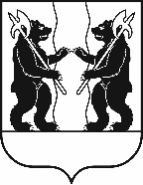

М У Н И Ц И П А Л Ь Н Ы Й С О В Е Т

Ярославского муниципального района

Р Е Ш Е Н И Е

02.10.2023 № 69

О внесении изменений в Правила землепользования и
застройки Ивняковского сельского поселения
Ярославского муниципального района

Принято на заседании
Муниципального Совета
Ярославского муниципального района
«28» сентября 2023 г.

В соответствии со статьей 33 Градостроительного кодекса Российской Федерации, Федеральным законом от 6 октября 2003 года № 131-ФЗ «Об общих принципах организации местного самоуправления в Российской Федерации», Уставом Ярославского муниципального района, учитывая протокол общественных обсуждений от 06.09.2023 и заключение о результатах общественных обсуждений от 14.09.2023, МУНИЦИПАЛЬНЫЙ СОВЕТ ЯРОСЛАВСКОГО МУНИЦИПАЛЬНОГО РАЙОНА РЕШИЛ:
1. Внести в Правила землепользования и застройки Ивняковского сельского поселения Ярославского муниципального района, утвержденные решением Муниципального Совета Ярославского муниципального района от 29.11.2018 № 87 «Об утверждении Правил землепользования и застройки Ивняковского сельского поселения Ярославского муниципального района», следующие изменения:
- Карту градостроительного зонирования Ивняковского сельского поселения изложить в редакции согласно приложению 1 к настоящему Решению.
- Карту градостроительного зонирования территории п. Ивняки изложить в редакции согласно приложению 2 к настоящему Решению.
- Карту градостроительного зонирования территории с. Сарафоново, дер. Бардуково, дер. Хозницы изложить в редакции согласно приложению 3 к настоящему Решению.
- Сведения о границах территориальной зоны специального назначения (СН-2) Ивняковского сельского поселения Ярославского муниципального района изложить в редакции согласно приложению 4 к настоящему Решению.
- Сведения о границах территориальной зоны среднеэтажной жилой застройки (Ж-1) Ивняковского сельского поселения Ярославского муниципального района изложить в редакции согласно приложению 5 к настоящему Решению.
- Сведения о границах территориальной зоны индивидуальной жилой застройки (Ж-4) Ивняковского сельского поселения Ярославского муниципального района изложить в редакции согласно приложению 6 к настоящему Решению.
- Сведения о границах территориальной зоны среднеэтажной жилой застройки (Ж-2) Ивняковского сельского поселения Ярославского муниципального района изложить в редакции согласно приложению 7 к настоящему Решению.
- Сведения о границах территориальной зоны делового и коммерческого назначения (ОД-1) Ивняковского сельского поселения Ярославского муниципального района изложить в редакции согласно приложению 8 к настоящему Решению.
2. Разместить настоящее Решение на официальном сайте органов местного самоуправления Ярославского муниципального района в информационно-телекоммуникационной сети «Интернет».

Глава Ярославского  муниципального района  ________________Н.В. Золотников  «____»_________2023 г. | Председатель Муниципального Совета Ярославского муниципального района  ______________ Е.В. Шибаев  «____»_________2023 г.

Приложение 1
к решению Муниципального Совета
Ярославского муниципального района
от 02.10.2023 № 69

Карта градостроительного зонирования Ивняковского сельского поселения Ярославского муниципального района

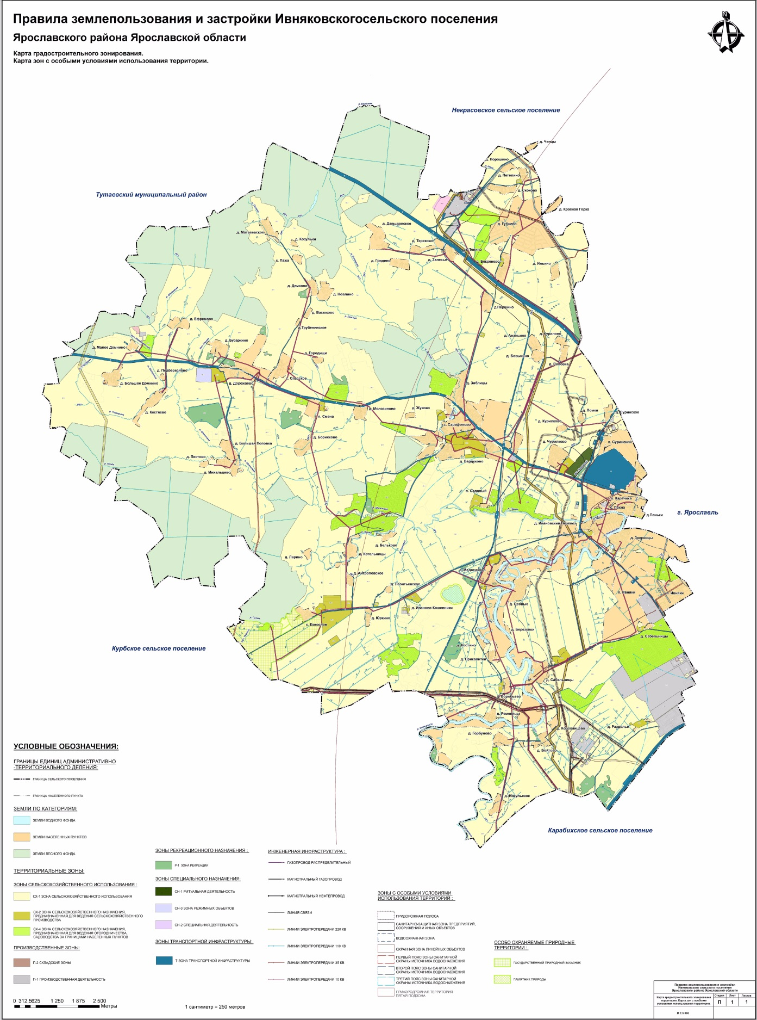

Приложение 2
к решению Муниципального Совета Ярославского муниципального района
от 02.10.2023 № 69

Карта градостроительного зонирования территории п. Ивняки
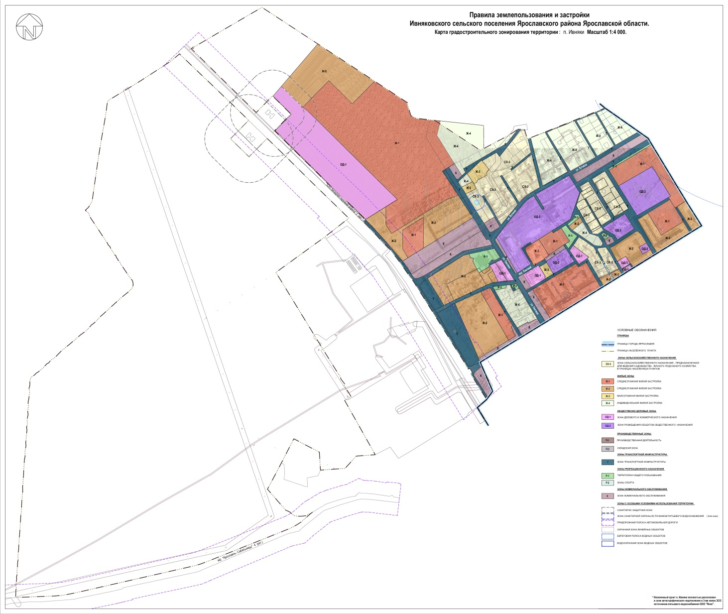

Приложение 3
к решению Муниципального Совета
Ярославского муниципального района
от 02.10.2023 № 69

Карта градостроительного зонирования территории с. Сарафоново, дер. Бардуково, дер. Хозницы
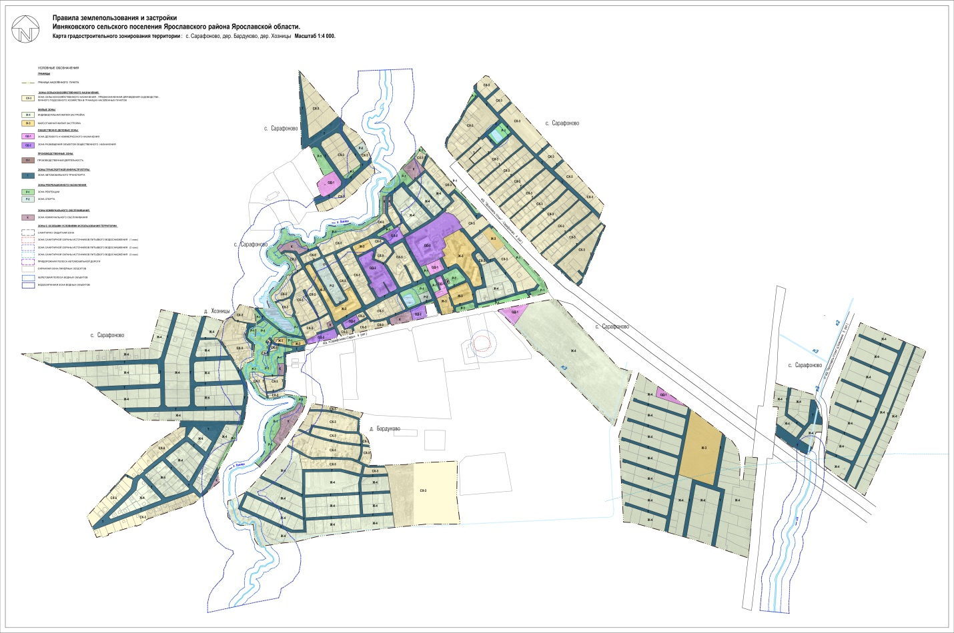

Приложение 4
к решению Муниципального Совета
Ярославского муниципального района
от 02.10.2023 № 69

Сведения о границах территориальной зоны специального назначения (СН-2) Ивняковского сельского поселения Ярославского муниципального района

Раздел 1

Сведения об объекте
№  п/п | Характеристики объекта | Описание характеристик
1 | 2 | 3
1 | Местоположение объекта | Российская Федерация, Ярославская область, р-н Ярославский, с/п Ивняковское
2 | Площадь объекта ± величина погрешности определения площади (P ± Дельта P) | 179211 кв.м. ± 148 кв.м.
3 | Иные характеристики объекта | - Основные виды разрешенного использования:  - Специальная деятельность (размещение, хранение, захоронение, утилизация, накопление, обработка,  - обезвреживание отходов производства и потребления, медицинских отходов, биологических отходов, радиоактивных отходов, веществ, разрушающих озоновый слой, а также размещение объектов размещения отходов, захоронения,  - хранения, обезвреживания таких отходов (скотомогильников, мусоросжигательных и мусороперерабатывающих заводов, полигонов по захоронению и сортировке бытового мусора и отходов, мест сбора вещей для их вторичной переработки).  - Вспомогательные виды разрешенного использования:  - не установлены.  - Условно разрешенные виды использования:  - не установлены.

Раздел 2
Сведения о местоположении границ объекта
1. Система координат |  | МСК-76
2. Сведения о характерных точках границ объекта
Обозначение характерных точек границ | Координаты, м |  | Метод определения координат характерной точки |  | Средняя квадратическая погрешность  положения характерной точки (Мt), м |  | Описание обозначения точки на местности (при наличии)
 | X | Y
1 | 2 | 3 | 4 |  | 5 |  | 6
СН 1(1)
1 | 386017,18 | 1317211,46 | Аналитический метод |  |  | 0,10 | -
2 | 386361,35 | 1317437,12 | Аналитический метод |  |  | 0,10 | -
3 | 386342,15 | 1317450,03 | Аналитический метод |  |  | 0,10 | -
4 | 386318,37 | 1317487,67 | Аналитический метод |  |  | 0,10 | -
5 | 386318,70 | 1317534,32 | Аналитический метод |  |  | 0,10 | -
6 | 386336,99 | 1317592,07 | Аналитический метод |  |  | 0,10 | -
7 | 386374,04 | 1317657,66 | Аналитический метод |  |  | 0,10 | -
8 | 386312,16 | 1317773,10 | Аналитический метод |  |  | 0,10 | -
9 | 386213,66 | 1317709,77 | Аналитический метод |  |  | 0,10 | -
10 | 386020,90 | 1317584,56 | Аналитический метод |  |  | 0,10 | -
11 | 385848,04 | 1317472,26 | Аналитический метод |  |  | 0,10 | -
1 | 386017,18 | 1317211,46 | Аналитический метод |  |  | 0,10 | -
СН 1(2)
12 | 382541,39 | 1308564,72 | Аналитический метод |  |  | 0,10 | -
13 | 382489,18 | 1308591,09 | Аналитический метод |  |  | 0,10 | -
14 | 382452,22 | 1308615,61 | Аналитический метод |  |  | 0,10 | -
15 | 382316,82 | 1308613,84 | Аналитический метод |  |  | 0,10 | -
16 | 382310,63 | 1308560,84 | Аналитический метод |  |  | 0,10 | -
17 | 382320,61 | 1308512,17 | Аналитический метод |  |  | 0,10 | -
18 | 382359,49 | 1308545,16 | Аналитический метод |  |  | 0,10 | -
19 | 382385,85 | 1308532,03 | Аналитический метод |  |  | 0,10 | -
20 | 382395,03 | 1308510,18 | Аналитический метод |  |  | 0,10 | -
21 | 382399,23 | 1308486,89 | Аналитический метод |  |  | 0,10 | -
22 | 382417,49 | 1308471,67 | Аналитический метод |  |  | 0,10 | -
23 | 382428,26 | 1308457,60 | Аналитический метод |  |  | 0,10 | -
24 | 382449,60 | 1308437,04 | Аналитический метод |  |  | 0,10 | -
25 | 382465,05 | 1308419,45 | Аналитический метод |  |  | 0,10 | -
26 | 382492,59 | 1308409,38 | Аналитический метод |  |  | 0,10 | -
27 | 382520,69 | 1308418,82 | Аналитический метод |  |  | 0,10 | -
12 | 382541,39 | 1308564,72 | Аналитический метод |  |  | 0,10 | -
3. Сведения о характерных точках части (частей) границы объекта
Обозначение характерных точек части границы | Координаты, м |  | Метод определения координат характерной точки | Средняя квадратическая погрешность  положения характерной точки (Мt), м |  |  | Описание обозначения точки на местности (при наличии)
 | X | Y
1 | 2 | 3 | 4 | 5 |  |  | 6
 | Часть № | -
- | - | - | - | - |  |  | -

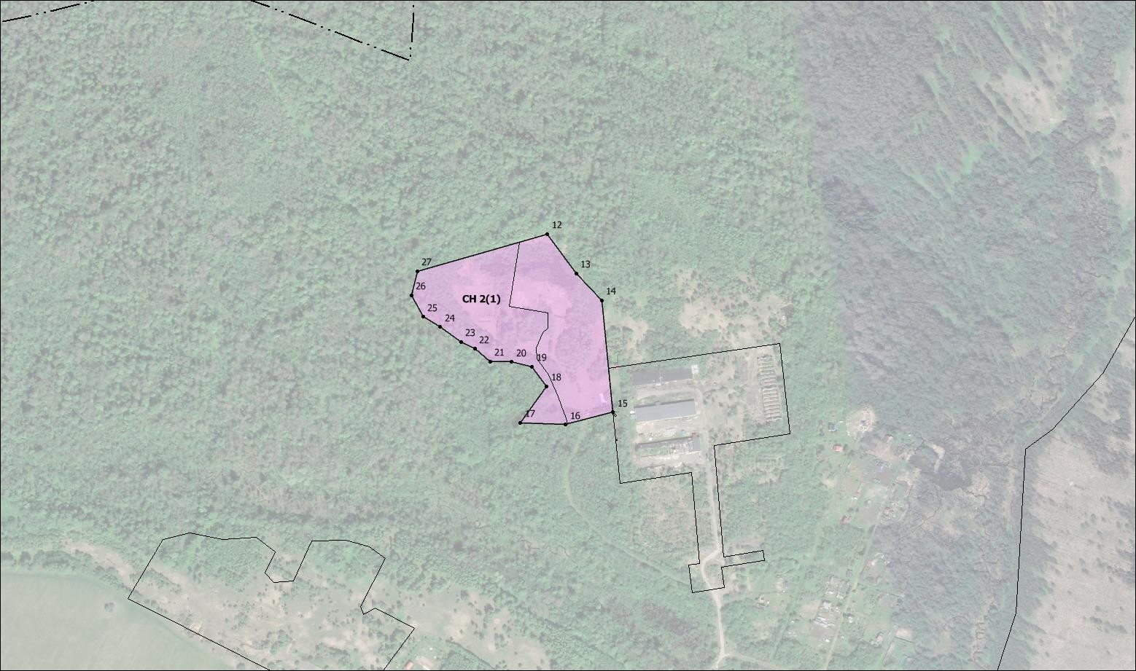
План границ объекта

Масштаб 1 : 3000
Условные обозначения:
- - характерная точка границы, сведения о которой позволяют однозначно определить её положение на местности
  - вновь образованная часть границы, сведения о которой достаточны для определения ее местоположения
  - граница муниципального образования

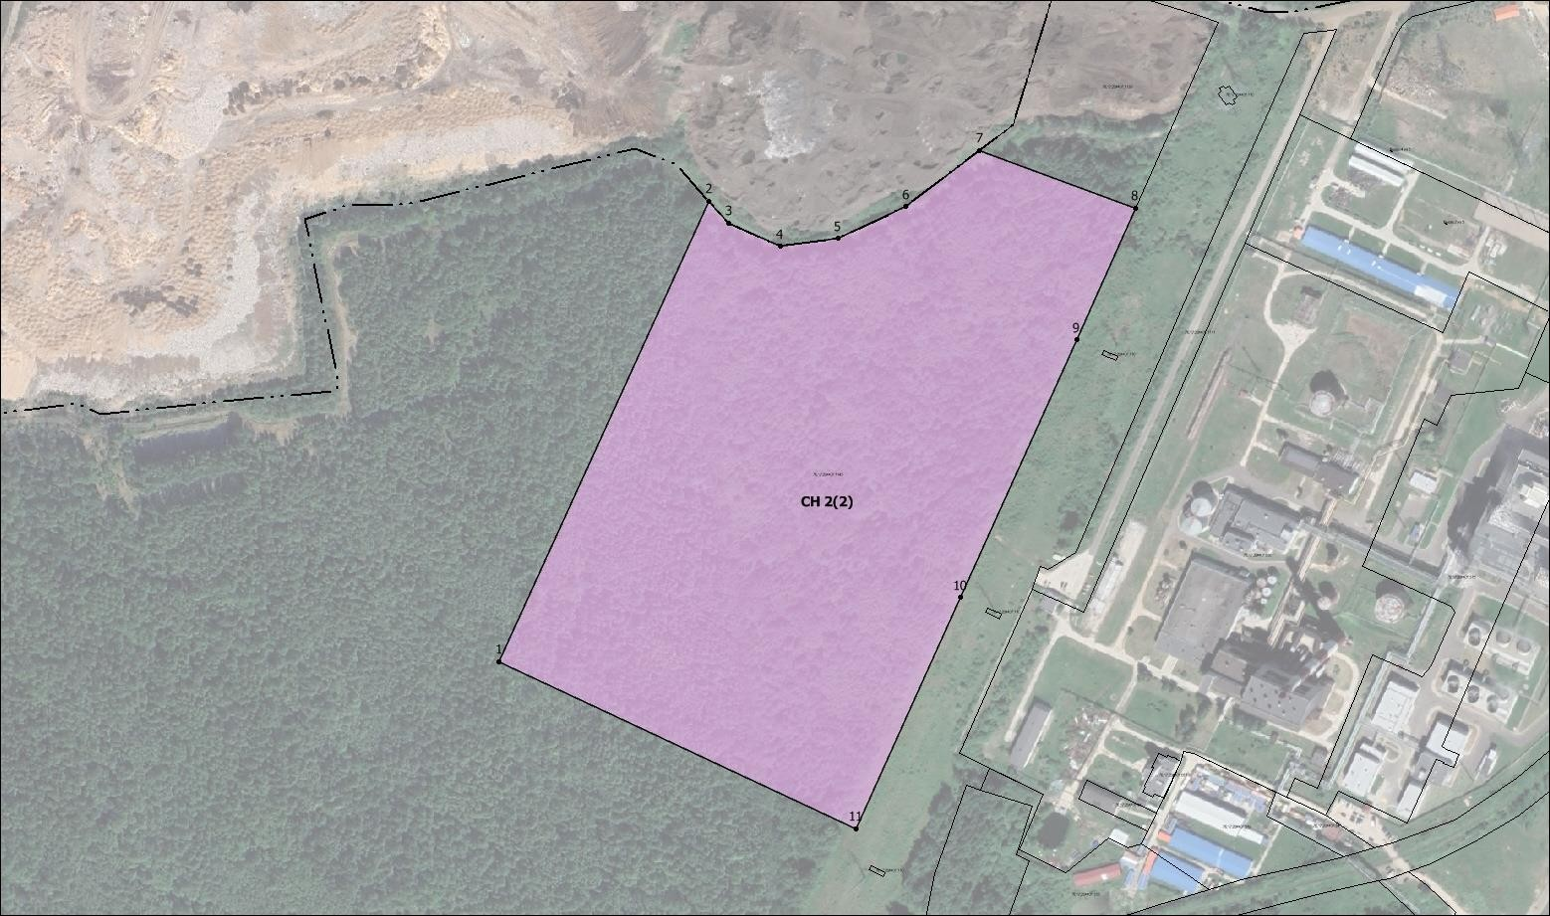
План границ объекта

Масштаб 1 : 3000

Условные обозначения:
• | - характерная точка границы, сведения о которой позволяют однозначно определить её положение на местности
 | - вновь образованная часть границы, сведения о которой достаточны для определения ее местоположения
 | - граница муниципального образования

Приложение 5
к решению Муниципального Совета
Ярославского муниципального района
от 02.10.2023 № 69

Сведения о границах территориальной зоны среднеэтажной жилой застройки (Ж-1) Ивняковского сельского поселения Ярославского муниципального района
Раздел 1
Сведения об объекте
№ п/п | Характеристики объекта | Описание характеристик
1 | 2 | 3
1 | Местоположение объекта | Ярославская область, р-н Ярославский, с/п Ивняковское
2 | Площадь объекта ± величина  погрешности определения площади (P ± ∆P) | 287 707 м² ± 9 387 м²
3 | Иные характеристики объекта | Вид объекта реестра границ: Территориальная зона Реестровый номер: 76:17-7.260  Виды разрешенного использования земельных участков, расположенных в территориальной зоне:  Основной вид разрешенного использования: Среднеэтажная жилая застройка  Вспомогательные виды: Обустройство спортивных и детских площадок, хозяйственных площадок, Благоустройство и озеленение придомовых территорий, палисадники, Обеспечение внутреннего правопорядка, Размещение объектов обслуживания жилой застройки во встроенных, пристроенных, встроенно-пристроенных помещениях многоквартирного дома, если площадь таких помещений в многоквартирном доме не составляет более 15 % от общей площади дома, за исключением объектов, указанных в условно-разрешенных видах использования, Размещение наземных автостоянок, Обустройство площадок для отдыха, выгула собак, Площадки для сбора мусора  Предельные размеры участков: максимальный = 10 000,00 минимальный = 800,00  Основной вид разрешенного использования: Земельные участки (территории) общего пользования  Вспомогательные виды: Обустройство спортивных и детских площадок, хозяйственных площадок, Благоустройство и озеленение придомовых территорий, палисадники, Обеспечение внутреннего правопорядка, Размещение объектов обслуживания жилой застройки во встроенных, пристроенных, встроенно-пристроенных помещениях многоквартирного дома, если площадь таких помещений в многоквартирном доме не составляет более 15 % от общей площади дома, за исключением объектов, указанных в условно-разрешенных видах использования, Размещение наземных автостоянок, Обустройство площадок для отдыха, выгула собак, Площадки для сбора мусора  Условно разрешенный вид разрешенного использования: Спорт Вспомогательные виды: Обустройство спортивных и детских площадок, хозяйственных площадок, Благоустройство и озеленение придомовых территорий, палисадники, Обеспечение внутреннего правопорядка, Размещение объектов обслуживания жилой застройки во встроенных, пристроенных, встроенно-пристроенных помещениях многоквартирного дома, если площадь таких помещений в многоквартирном доме не составляет более 15 % от общей площади дома, за исключением объектов, указанных в условно-разрешенных видах использования, Размещение наземных автостоянок, Обустройство площадок для отдыха, выгула собак, Площадки для сбора мусора  Условно разрешенный вид разрешенного использования: Общественное управление  Вспомогательные виды: Обустройство спортивных и детских площадок, хозяйственных площадок, Благоустройство и озеленение придомовых территорий, палисадники, Обеспечение внутреннего правопорядка, Размещение объектов обслуживания жилой застройки во встроенных, пристроенных, встроенно-пристроенных помещениях многоквартирного дома, если площадь таких помещений в многоквартирном доме не составляет более 15 % от общей площади дома, за исключением объектов, указанных в условно-разрешенных видах использования, Размещение наземных автостоянок, Обустройство площадок для отдыха, выгула собак, Площадки для сбора мусора  Условно разрешенный вид разрешенного использования: Бытовое обслуживание  Вспомогательные виды: Обустройство спортивных и детских площадок, хозяйственных площадок, Благоустройство и озеленение придомовых территорий, палисадники, Обеспечение внутреннего правопорядка, Размещение объектов обслуживания жилой застройки во встроенных, пристроенных, встроенно-пристроенных помещениях многоквартирного дома, если площадь таких помещений в многоквартирном доме не составляет более 15 % от общей площади дома, за исключением объектов, указанных в условно-разрешенных видах использования, Размещение наземных автостоянок, Обустройство площадок для отдыха, выгула собак, Площадки для сбора мусора  Условно разрешенный вид разрешенного использования: Историко- культурная деятельность  Вспомогательные виды: Обустройство спортивных и детских площадок, хозяйственных площадок, Благоустройство и озеленение придомовых территорий, палисадники, Обеспечение внутреннего правопорядка, Размещение объектов обслуживания жилой застройки во встроенных, пристроенных, встроенно-пристроенных помещениях многоквартирного дома, если площадь таких помещений в многоквартирном доме не составляет более 15 % от общей площади дома, за исключением объектов, указанных в условно-разрешенных видах использования, Размещение наземных автостоянок, Обустройство площадок для отдыха, выгула собак, Площадки для сбора мусора  Условно разрешенный вид разрешенного использования: Магазины Вспомогательные виды: Обустройство спортивных и детских площадок, хозяйственных площадок, Благоустройство и озеленение придомовых территорий, палисадники, Обеспечение внутреннего правопорядка, Размещение объектов обслуживания жилой застройки во встроенных, пристроенных, встроенно-пристроенных помещениях многоквартирного дома, если площадь таких помещений в многоквартирном доме не составляет более 15 % от общей площади дома, за исключением объектов, указанных в условно-разрешенных видах использования, Размещение наземных автостоянок, Обустройство площадок для отдыха, выгула собак, Площадки для сбора мусора  Условно разрешенный вид разрешенного использования: Обеспечение внутреннего правопорядка  Вспомогательные виды: Обустройство спортивных и детских площадок, хозяйственных площадок, Благоустройство и озеленение придомовых территорий, палисадники, Обеспечение внутреннего правопорядка, Размещение объектов обслуживания жилой застройки во встроенных, пристроенных, встроенно-пристроенных помещениях многоквартирного дома, если площадь таких помещений в многоквартирном доме не составляет более 15 % от общей площади дома, за исключением объектов, указанных в условно-разрешенных  видах использования, Размещение наземных автостоянок,  Обустройство площадок для отдыха, выгула собак, Площадки для сбора мусора  Условно разрешенный вид разрешенного использования: Ветеринарное обслуживание  Вспомогательные виды: Обустройство спортивных и детских площадок, хозяйственных площадок, Благоустройство и озеленение придомовых территорий, палисадники, Обеспечение внутреннего правопорядка, Размещение объектов обслуживания жилой застройки во встроенных, пристроенных, встроенно-пристроенных помещениях многоквартирного дома, если площадь таких помещений в многоквартирном доме не составляет более 15 % от общей площади дома, за исключением объектов, указанных в условно-разрешенных видах использования, Размещение наземных автостоянок, Обустройство площадок для отдыха, выгула собак, Площадки для сбора мусора  Условно разрешенный вид разрешенного использования: Амбулаторно  -поликлиническое обслуживание  Вспомогательные виды: Обустройство спортивных и детских площадок, хозяйственных площадок, Благоустройство и озеленение придомовых территорий, палисадники, Обеспечение внутреннего правопорядка, Размещение объектов обслуживания жилой застройки во встроенных, пристроенных, встроенно-пристроенных помещениях многоквартирного дома, если площадь таких помещений в многоквартирном доме не составляет более 15 % от общей площади дома, за исключением объектов, указанных в условно-разрешенных видах использования, Размещение наземных автостоянок, Обустройство площадок для отдыха, выгула собак, Площадки для сбора мусора  Условно разрешенный вид разрешенного использования: Общественное питание  Вспомогательные виды: Обустройство спортивных и детских площадок, хозяйственных площадок, Благоустройство и озеленение придомовых территорий, палисадники, Обеспечение внутреннего правопорядка, Размещение объектов обслуживания жилой застройки во встроенных, пристроенных, встроенно-пристроенных помещениях многоквартирного дома, если площадь таких помещений в многоквартирном доме не составляет более 15 % от общей площади дома, за исключением объектов, указанных в условно-разрешенных видах использования, Размещение наземных автостоянок, Обустройство площадок для отдыха, выгула собак, Площадки для сбора мусора Условно разрешенный вид разрешенного использования: Объекты гаражного назначения  Вспомогательные виды: Обустройство спортивных и детских площадок, хозяйственных площадок, Благоустройство и озеленение придомовых территорий, палисадники, Обеспечение внутреннего правопорядка, Размещение объектов обслуживания жилой застройки во встроенных, пристроенных, встроенно-пристроенных помещениях многоквартирного дома, если площадь таких помещений в многоквартирном доме не составляет более 15 % от общей площади дома, за исключением объектов, указанных в условно-разрешенных видах использования, Размещение наземных автостоянок, Обустройство площадок для отдыха, выгула собак, Площадки для сбора мусора  Условно разрешенный вид разрешенного использования:  Среднеэтажная жилая застройка  Вспомогательные виды: Обустройство спортивных и детских площадок, хозяйственных площадок, Благоустройство и озеленение придомовых территорий, палисадники, Обеспечение внутреннего правопорядка, Размещение объектов обслуживания жилой застройки во встроенных, пристроенных, встроенно-пристроенных помещениях многоквартирного дома, если площадь таких помещений в многоквартирном доме не составляет более 15 % от общей площади дома, за исключением объектов, указанных в условно-разрешенных видах использования, Размещение наземных автостоянок, Обустройство площадок для отдыха, выгула собак, Площадки для сбора мусора  Предельные размеры участков: максимальный = 10 000,00 минимальный = 800,00

Раздел 3
Сведения о местоположении измененных (уточненных) границ объекта
1. Система координат |  | МСК-76, зона 1
2. Сведения о характерных точках границ объекта
Обозначение характерных точек границы | Существующие координаты, м |  |  | Измененные (уточненные) координаты, м |  | Метод определения координат характерной точки | Средняя квадратическа я погрешность  положения характерной  точки (Mt), м | Описание обозначения точки на  местности (при  наличии)
 | X |  | Y | X | Y
1 | 2 |  | 3 | 4 | 5 | 6 | 7 | 8
№ п/п контура: 1
1 | 374 609,00 |  | 1 323 716,43 | 374 609,00 | 1 323 716,43 | Картометрически  й метод | 5,00 | —
2 | 374 682,92 |  | 1 323 716,49 | 374 682,92 | 1 323 716,49 | Картометрически  й метод | 5,00 | —
3 | 374 732,30 |  | 1 323 796,36 | 374 732,30 | 1 323 796,36 | Картометрически  й метод | 5,00 | —
4 | 374 612,68 |  | 1 323 796,27 | 374 612,68 | 1 323 796,27 | Картометрически  й метод | 5,00 | —
5 | 374 575,65 |  | 1 323 736,47 | 374 575,65 | 1 323 736,47 | Картометрически  й метод | 5,00 | —
1 | 374 609,00 |  | 1 323 716,43 | 374 609,00 | 1 323 716,43 | Картометрически  й метод | 5,00 | —
№ п/п контура: 2
6 | 374 640,31 |  | 1 324 361,95 | 374 640,31 | 1 324 361,95 | Картометрически  й метод | 5,00 | —
7 | 374 585,80 |  | 1 324 281,86 | 374 585,80 | 1 324 281,86 | Картометрически  й метод | 5,00 | —
8 | 374 584,52 |  | 1 324 282,67 | 374 584,52 | 1 324 282,67 | Картометрически  й метод | 5,00 | —
9 | 374 573,50 |  | 1 324 265,49 | 374 573,50 | 1 324 265,49 | Картометрически  й метод | 5,00 | —
10 | 374 568,29 |  | 1 324 262,76 | 374 568,29 | 1 324 262,76 | Картометрически  й метод | 5,00 | —
11 | 374 544,99 |  | 1 324 224,42 | 374 544,99 | 1 324 224,42 | Картометрически  й метод | 5,00 | —
12 | 374 587,58 |  | 1 324 198,91 | 374 587,58 | 1 324 198,91 | Картометрически  й метод | 5,00 | —
13 | 374 603,52 |  | 1 324 191,51 | 374 603,52 | 1 324 191,51 | Картометрически  й метод | 5,00 | —
14 | 374 614,33 |  | 1 324 191,51 | 374 614,33 | 1 324 191,51 | Картометрически  й метод | 5,00 | —
15 | 374 646,77 |  | 1 324 243,12 | 374 646,77 | 1 324 243,12 | Картометрически  й метод | 5,00 | —
16 | 374 679,94 |  | 1 324 293,71 | 374 679,94 | 1 324 293,71 | Картометрически  й метод | 5,00 | —
17 | 374 670,51 |  | 1 324 299,85 | 374 670,51 | 1 324 299,85 | Картометрически  й метод | 5,00 | —
18 | 374 689,99 |  | 1 324 329,06 | 374 689,99 | 1 324 329,06 | Картометрически  й метод | 5,00 | —
19 | 374 675,13 |  | 1 324 339,87 | 374 675,13 | 1 324 339,87 | Картометрически  й метод | 5,00 | —
6 | 374 640,31 |  | 1 324 361,95 | 374 640,31 | 1 324 361,95 | Картометрически  й метод | 5,00 | —
№ п/п контура: 3
20 | 374 452,16 |  | 1 324 218,69 | 374 452,16 | 1 324 218,69 | Картометрически  й метод | 5,00 | —
21 | 374 552,58 |  | 1 324 387,15 | 374 552,58 | 1 324 387,15 | Картометрически  й метод | 5,00 | —

Раздел 3
Сведения о местоположении измененных (уточненных) границ объекта
1 | 2 | 3 | 4 | 5 | 6 | 7 | 8
22 | 374 539,11 | 1 324 396,45 | 374 539,11 | 1 324 396,45 | Картометрически  й метод | 5,00 | —
23 | 374 556,92 | 1 324 426,86 | 374 556,92 | 1 324 426,86 | Картометрически  й метод | 5,00 | —
24 | 374 458,80 | 1 324 484,33 | 374 458,80 | 1 324 484,33 | Картометрически  й метод | 5,00 | —
25 | 374 337,92 | 1 324 289,17 | 374 337,92 | 1 324 289,17 | Картометрически  й метод | 5,00 | —
26 | 374 433,54 | 1 324 229,28 | 374 433,54 | 1 324 229,28 | Картометрически  й метод | 5,00 | —
20 | 374 452,16 | 1 324 218,69 | 374 452,16 | 1 324 218,69 | Картометрически  й метод | 5,00 | —
№ п/п контура: 4
27 | 374 443,87 | 1 324 018,11 | 374 443,87 | 1 324 018,11 | Картометрически  й метод | 5,00 | —
28 | 374 459,58 | 1 324 055,13 | 374 459,58 | 1 324 055,13 | Картометрически  й метод | 5,00 | —
29 | 374 448,41 | 1 324 061,61 | 374 448,41 | 1 324 061,61 | Картометрически  й метод | 5,00 | —
30 | 374 411,71 | 1 324 082,90 | 374 411,71 | 1 324 082,90 | Картометрически  й метод | 5,00 | —
31 | 374 373,85 | 1 324 105,57 | 374 373,85 | 1 324 105,57 | Картометрически  й метод | 5,00 | —
32 | 374 312,75 | 1 324 142,15 | 374 312,75 | 1 324 142,15 | Картометрически  й метод | 5,00 | —
33 | 374 311,89 | 1 324 142,67 | 374 311,89 | 1 324 142,67 | Картометрически  й метод | 5,00 | —
34 | 374 308,68 | 1 324 136,23 | 374 308,68 | 1 324 136,23 | Картометрически  й метод | 5,00 | —
35 | 374 304,20 | 1 324 138,46 | 374 304,20 | 1 324 138,46 | Картометрически  й метод | 5,00 | —
36 | 374 299,73 | 1 324 140,69 | 374 299,73 | 1 324 140,69 | Картометрически  й метод | 5,00 | —
37 | 374 295,25 | 1 324 142,92 | 374 295,25 | 1 324 142,92 | Картометрически  й метод | 5,00 | —
38 | 374 294,81 | 1 324 142,03 | 374 294,81 | 1 324 142,03 | Картометрически  й метод | 5,00 | —
39 | 374 272,89 | 1 324 152,95 | 374 272,89 | 1 324 152,95 | Картометрически  й метод | 5,00 | —
40 | 374 256,84 | 1 324 126,39 | 374 256,84 | 1 324 126,39 | Картометрически  й метод | 5,00 | —
27 | 374 443,87 | 1 324 018,11 | 374 443,87 | 1 324 018,11 | Картометрически  й метод | 5,00 | —
№ п/п контура: 5
41 | 374 795,65 | 1 324 813,04 | 374 795,65 | 1 324 813,04 | Картометрически  й метод | 5,00 | —
42 | 374 773,06 | 1 324 778,62 | 374 773,06 | 1 324 778,62 | Картометрически  й метод | 5,00 | —
43 | 374 768,28 | 1 324 770,81 | 374 768,28 | 1 324 770,81 | Картометрически  й метод | 5,00 | —
44 | 374 715,19 | 1 324 803,29 | 374 715,19 | 1 324 803,29 | Картометрически  й метод | 5,00 | —
45 | 374 663,01 | 1 324 717,98 | 374 663,01 | 1 324 717,98 | Картометрически  й метод | 5,00 | —
46 | 374 748,32 | 1 324 665,80 | 374 748,32 | 1 324 665,80 | Картометрически  й метод | 5,00 | —
47 | 374 800,50 | 1 324 751,10 | 374 800,50 | 1 324 751,10 | Картометрически  й метод | 5,00 | —

Раздел 3
Сведения о местоположении измененных (уточненных) границ объекта
1 | 2 | 3 | 4 | 5 | 6 | 7 | 8
48 | 374 809,53 | 1 324 745,57 | 374 809,53 | 1 324 745,57 | Картометрически  й метод | 5,00 | —
49 | 374 814,09 | 1 324 753,48 | 374 814,09 | 1 324 753,48 | Картометрически  й метод | 5,00 | —
50 | 374 928,76 | 1 324 682,24 | 374 928,76 | 1 324 682,24 | Картометрически  й метод | 5,00 | —
51 | 374 853,87 | 1 324 552,27 | 374 853,87 | 1 324 552,27 | Картометрически  й метод | 5,00 | —
52 | 374 914,25 | 1 324 514,76 | 374 914,25 | 1 324 514,76 | Картометрически  й метод | 5,00 | —
53 | 375 013,96 | 1 324 680,77 | 375 013,96 | 1 324 680,77 | Картометрически  й метод | 5,00 | —
54 | 374 834,77 | 1 324 789,35 | 374 834,77 | 1 324 789,35 | Картометрически  й метод | 5,00 | —
41 | 374 795,65 | 1 324 813,04 | 374 795,65 | 1 324 813,04 | Картометрически  й метод | 5,00 | —
№ п/п контура: 6
55 | 377 655,57 | 1 322 461,72 | 377 655,57 | 1 322 461,72 | Картометрически  й метод | 5,00 | —
77 | 377 668,14 | 1 322 462,52 | 377 668,14 | 1 322 462,52 | Картометрически  й метод | 5,00 | —
76 | 377 684,31 | 1 322 463,96 | 377 684,31 | 1 322 463,96 | Картометрически  й метод | 5,00 | —
75 | 377 688,40 | 1 322 464,55 | 377 688,40 | 1 322 464,55 | Картометрически  й метод | 5,00 | —
74 | 377 692,70 | 1 322 465,96 | 377 692,70 | 1 322 465,96 | Картометрически  й метод | 5,00 | —
73 | 377 696,17 | 1 322 466,65 | 377 696,17 | 1 322 466,65 | Картометрически  й метод | 5,00 | —
72 | 377 700,75 | 1 322 467,42 | 377 700,75 | 1 322 467,42 | Картометрически  й метод | 5,00 | —
71 | 377 702,83 | 1 322 467,77 | 377 702,83 | 1 322 467,77 | Картометрически  й метод | 5,00 | —
70 | 377 705,86 | 1 322 457,99 | 377 705,86 | 1 322 457,99 | Картометрически  й метод | 5,00 | —
69 | 377 753,60 | 1 322 312,12 | 377 753,60 | 1 322 312,12 | Картометрически  й метод | 5,00 | —
68 | 377 491,54 | 1 322 315,06 | 377 491,54 | 1 322 315,06 | Картометрически  й метод | 5,00 | —
67 | 377 475,21 | 1 322 315,24 | 377 475,21 | 1 322 315,24 | Картометрически  й метод | 5,00 | —
66 | 377 554,33 | 1 322 451,00 | 377 554,33 | 1 322 451,00 | Картометрически  й метод | 5,00 | —
65 | 377 575,38 | 1 322 497,92 | 377 575,38 | 1 322 497,92 | Картометрически  й метод | 5,00 | —
64 | 377 579,94 | 1 322 497,01 | 377 579,94 | 1 322 497,01 | Картометрически  й метод | 5,00 | —
63 | 377 594,26 | 1 322 496,59 | 377 594,26 | 1 322 496,59 | Картометрически  й метод | 5,00 | —
62 | 377 595,89 | 1 322 484,75 | 377 595,89 | 1 322 484,75 | Картометрически  й метод | 5,00 | —
61 | 377 598,42 | 1 322 483,23 | 377 598,42 | 1 322 483,23 | Картометрически  й метод | 5,00 | —
60 | 377 605,80 | 1 322 483,57 | 377 605,80 | 1 322 483,57 | Картометрически  й метод | 5,00 | —
59 | 377 607,22 | 1 322 482,78 | 377 607,22 | 1 322 482,78 | Картометрически  й метод | 5,00 | —

Раздел 3
Сведения о местоположении измененных (уточненных) границ объекта
1 | 2 | 3 | 4 | 5 | 6 | 7 | 8
58 | 377 625,91 | 1 322 462,32 | 377 625,91 | 1 322 462,32 | Картометрически  й метод | 5,00 | —
57 | 377 632,18 | 1 322 460,70 | 377 632,18 | 1 322 460,70 | Картометрически  й метод | 5,00 | —
56 | 377 648,37 | 1 322 461,40 | 377 648,37 | 1 322 461,40 | Картометрически  й метод | 5,00 | —
55 | 377 655,57 | 1 322 461,72 | 377 655,57 | 1 322 461,72 | Картометрически  й метод | 5,00 | —
Вырез 1 из 4
78 | 377 562,95 | 1 322 399,18 | 377 562,95 | 1 322 399,18 | Картометрически  й метод | 5,00 | —
79 | 377 562,95 | 1 322 416,18 | 377 562,95 | 1 322 416,18 | Картометрически  й метод | 5,00 | —
80 | 377 534,95 | 1 322 416,18 | 377 534,95 | 1 322 416,18 | Картометрически  й метод | 5,00 | —
81 | 377 534,95 | 1 322 399,18 | 377 534,95 | 1 322 399,18 | Картометрически  й метод | 5,00 | —
78 | 377 562,95 | 1 322 399,18 | 377 562,95 | 1 322 399,18 | Картометрически  й метод | 5,00 | —
Вырез 2 из 4
82 | 377 700,46 | 1 322 399,18 | 377 700,46 | 1 322 399,18 | Картометрически  й метод | 5,00 | —
83 | 377 700,46 | 1 322 416,18 | 377 700,46 | 1 322 416,18 | Картометрически  й метод | 5,00 | —
84 | 377 672,46 | 1 322 416,18 | 377 672,46 | 1 322 416,18 | Картометрически  й метод | 5,00 | —
85 | 377 672,46 | 1 322 399,18 | 377 672,46 | 1 322 399,18 | Картометрически  й метод | 5,00 | —
82 | 377 700,46 | 1 322 399,18 | 377 700,46 | 1 322 399,18 | Картометрически  й метод | 5,00 | —
Вырез 3 из 4
86 | 377 719,00 | 1 322 347,66 | 377 719,00 | 1 322 347,66 | Картометрически  й метод | 5,00 | —
87 | 377 719,00 | 1 322 364,66 | 377 719,00 | 1 322 364,66 | Картометрически й метод | 5,00 | —
88 | 377 696,00 | 1 322 364,66 | 377 696,00 | 1 322 364,66 | Картометрически  й метод | 5,00 | —
89 | 377 696,00 | 1 322 347,66 | 377 696,00 | 1 322 347,66 | Картометрически  й метод | 5,00 | —
86 | 377 719,00 | 1 322 347,66 | 377 719,00 | 1 322 347,66 | Картометрически  й метод | 5,00 | —
Вырез 4 из 4
90 | 377 533,84 | 1 322 349,00 | 377 533,84 | 1 322 349,00 | Картометрически  й метод | 5,00 | —
91 | 377 533,84 | 1 322 366,00 | 377 533,84 | 1 322 366,00 | Картометрически  й метод | 5,00 | —
92 | 377 510,85 | 1 322 365,96 | 377 510,85 | 1 322 365,96 | Картометрически  й метод | 5,00 | —
93 | 377 510,84 | 1 322 349,00 | 377 510,84 | 1 322 349,00 | Картометрически  й метод | 5,00 | —
90 | 377 533,84 | 1 322 349,00 | 377 533,84 | 1 322 349,00 | Картометрически  й метод | 5,00 | —
№ п/п контура: 7
94 | 374 786,54 | 1 323 672,12 | 374 786,54 | 1 323 672,12 | Картометрически  й метод | 5,00 | —
95 | 374 800,87 | 1 323 694,97 | 374 800,87 | 1 323 694,97 | Картометрически  й метод | 5,00 | —

Раздел 3
Сведения о местоположении измененных (уточненных) границ объекта
1 | 2 | 3 | 4 | 5 | 6 | 7 | 8
96 | 374 815,22 | 1 323 680,41 | 374 815,22 | 1 323 680,41 | Картометрически  й метод | 5,00 | —
97 | 375 144,83 | 1 323 346,35 | 375 144,83 | 1 323 346,35 | Картометрически  й метод | 5,00 | —
98 | 375 158,73 | 1 323 327,27 | 375 158,73 | 1 323 327,27 | Картометрически  й метод | 5,00 | —
99 | 375 261,98 | 1 323 429,16 | 375 261,98 | 1 323 429,16 | Картометрически  й метод | 5,00 | —
100 | 375 171,87 | 1 323 520,48 | 375 171,87 | 1 323 520,48 | Картометрически  й метод | 5,00 | —
101 | 375 259,60 | 1 323 607,05 | 375 259,60 | 1 323 607,05 | Картометрически  й метод | 5,00 | —
102 | 375 176,25 | 1 323 734,44 | 375 176,25 | 1 323 734,44 | Картометрически  й метод | 5,00 | —
103 | 375 170,66 | 1 323 733,82 | 375 170,66 | 1 323 733,82 | Картометрически  й метод | 5,00 | —
104 | 375 125,67 | 1 323 747,67 | 375 125,67 | 1 323 747,67 | Картометрически  й метод | 5,00 | —
105 | 375 115,24 | 1 323 770,08 | 375 115,24 | 1 323 770,08 | Картометрически  й метод | 5,00 | —
106 | 375 108,04 | 1 323 838,69 | 375 108,04 | 1 323 838,69 | Картометрически  й метод | 5,00 | —
107 | 375 095,05 | 1 323 859,31 | 375 095,05 | 1 323 859,31 | Картометрически  й метод | 5,00 | —
108 | 375 049,45 | 1 323 848,56 | 375 049,45 | 1 323 848,56 | Картометрически  й метод | 5,00 | —
109 | 374 939,77 | 1 323 916,52 | 374 939,77 | 1 323 916,52 | Картометрически  й метод | 5,00 | —
110 | 374 910,72 | 1 323 870,15 | 374 910,72 | 1 323 870,15 | Картометрически  й метод | 5,00 | —
111 | 374 881,40 | 1 323 889,34 | 374 881,40 | 1 323 889,34 | Картометрически  й метод | 5,00 | —
112 | 374 817,77 | 1 323 930,97 | 374 817,77 | 1 323 930,97 | Картометрически  й метод | 5,00 | —
113 | 374 798,71 | 1 323 881,98 | 374 798,71 | 1 323 881,98 | Картометрически  й метод | 5,00 | —
114 | 374 767,23 | 1 323 830,84 | 374 767,23 | 1 323 830,84 | Картометрически  й метод | 5,00 | —
115 | 374 718,27 | 1 323 751,63 | 374 718,27 | 1 323 751,63 | Картометрически  й метод | 5,00 | —
116 | 374 669,52 | 1 323 672,80 | 374 669,52 | 1 323 672,80 | Картометрически  й метод | 5,00 | —
117 | 374 704,73 | 1 323 651,01 | 374 704,73 | 1 323 651,01 | Картометрически  й метод | 5,00 | —
118 | 374 773,33 | 1 323 651,05 | 374 773,33 | 1 323 651,05 | Картометрически  й метод | 5,00 | —
94 | 374 786,54 | 1 323 672,12 | 374 786,54 | 1 323 672,12 | Картометрически  й метод | 5,00 | —
№ п/п контура: 8
119 | 375 108,04 | 1 323 838,71 | 375 108,04 | 1 323 838,71 | Картометрически  й метод | 5,00 | —
120 | 375 105,61 | 1 323 861,85 | 375 105,61 | 1 323 861,85 | Картометрически  й метод | 5,00 | —
121 | 375 095,07 | 1 323 859,32 | 375 095,07 | 1 323 859,32 | Картометрически  й метод | 5,00 | —
119 | 375 108,04 | 1 323 838,71 | 375 108,04 | 1 323 838,71 | Картометрически  й метод | 5,00 | —

Приложение 6
к решению Муниципального Совета
Ярославского муниципального района
от 02.10.2023 № 69

Сведения о границах территориальной зоны индивидуальной жилой застройки
(Ж-4) Ивняковского сельского поселения Ярославского муниципального района
Раздел 1
Сведения об объекте
№ п/п | Характеристики объекта | Описание характеристик
1 | 2 | 3
1 | Местоположение объекта | Ярославская область, р-н Ярославский, с/п Ивняковское
2 | Площадь объекта ± величина  погрешности определения площади (P ± ∆P) | 34 156 м² ± 3 234 м²
3 | Иные характеристики объекта | Вид объекта реестра границ: Территориальная зона Виды разрешенного использования земельных участков, расположенных в территориальной зоне:  Основной вид разрешенного использования: Для индивидуального жилищного строительства  Предельные размеры участков: максимальный = 2 500,00 минимальный = 400,00  Основной вид разрешенного использования: Блокированная жилая застройка  Предельные размеры участков: максимальный = 600,00 минимальный  = 100,00  Основной вид разрешенного использования: Земельные участки (территории) общего пользования  Основной вид разрешенного использования: Магазины Предельные размеры участков: максимальный = 3 600,00 минимальный = 300,00  Основной вид разрешенного использования: Площадки для занятий спортом  Основной вид разрешенного использования: Коммунальное обслуживание

Раздел 2
Сведения о местоположении границ объекта
1. Система координат |  | МСК-76, зона 1
2. Сведения о характерных точках границ объекта
Обозначение характерных точек границ | Координаты, м |  |  | Метод определения координат характерной точки | Средняя квадратическая  погрешность положения характерной  точки (Mt), м | Описание обозначения точки на местности (при  наличии)
 | X |  | Y
1 | 2 |  | 3 | 4 | 5 | 6
1
1 | 375 073,77 |  | 1 324 163,15 | Картометрический метод | 5,00 | -
2 | 375 017,06 |  | 1 324 118,59 | Картометрический метод | 5,00 | -
3 | 374 995,15 |  | 1 324 080,72 | Картометрический метод | 5,00 | -
4 | 374 961,86 |  | 1 324 023,28 | Картометрический метод | 5,00 | -
5 | 374 920,05 |  | 1 323 951,54 | Картометрический метод | 5,00 | -
6 | 374 906,00 |  | 1 323 959,41 | Картометрический метод | 5,00 | -
7 | 374 893,16 |  | 1 323 945,40 | Картометрический метод | 5,00 | -
8 | 374 937,70 |  | 1 323 917,80 | Картометрический метод | 5,00 | -
9 | 374 939,77 |  | 1 323 916,52 | Картометрический метод | 5,00 | -
10 | 375 049,45 |  | 1 323 848,56 | Картометрический метод | 5,00 | -
11 | 375 095,05 |  | 1 323 859,31 | Картометрический метод | 5,00 | -
12 | 374 997,74 |  | 1 324 006,69 | Картометрический метод | 5,00 | -
13 | 374 992,09 |  | 1 324 016,82 | Картометрический метод | 5,00 | -
14 | 374 999,31 |  | 1 324 030,93 | Картометрический метод | 5,00 | -
15 | 375 015,68 |  | 1 324 061,85 | Картометрический метод | 5,00 | -
16 | 375 030,58 |  | 1 324 091,79 | Картометрический метод | 5,00 | -
17 | 375 046,35 |  | 1 324 122,70 | Картометрический метод | 5,00 | -
1 | 375 073,77 |  | 1 324 163,15 | Картометрический метод | 5,00 | -
2
18 | 378 891,12 |  | 1 319 636,29 | Картометрический метод | 5,00 | -
19 | 378 887,75 |  | 1 319 635,42 | Картометрический метод | 5,00 | -
20 | 378 867,42 |  | 1 319 626,13 | Картометрический метод | 5,00 | -
21 | 378 842,48 |  | 1 319 614,73 | Картометрический метод | 5,00 | -
22 | 378 839,26 |  | 1 319 613,05 | Картометрический метод | 5,00 | -
23 | 378 836,97 |  | 1 319 609,70 | Картометрический метод | 5,00 | -
24 | 378 836,69 |  | 1 319 605,39 | Картометрический метод | 5,00 | -
25 | 378 838,24 |  | 1 319 603,29 | Картометрический метод | 5,00 | -
26 | 378 850,82 |  | 1 319 586,36 | Картометрический метод | 5,00 | -
27 | 378 887,41 |  | 1 319 537,11 | Картометрический метод | 5,00 | -
28 | 378 906,99 |  | 1 319 539,06 | Картометрический метод | 5,00 | -
29 | 378 937,13 |  | 1 319 542,06 | Картометрический метод | 5,00 | -
30 | 378 922,05 |  | 1 319 577,00 | Картометрический метод | 5,00 | -
31 | 378 908,88 |  | 1 319 607,53 | Картометрический метод | 5,00 | -
32 | 378 898,09 |  | 1 319 632,55 | Картометрический метод | 5,00 | -
33 | 378 894,39 |  | 1 319 635,83 | Картометрический метод | 5,00 | -
18 | 378 891,12 |  | 1 319 636,29 | Картометрический метод | 5,00 | -
3
34 | 375 095,07 |  | 1 323 859,32 | Картометрический метод | 5,00 | -
35 | 375 105,61 |  | 1 323 861,85 | Картометрический метод | 5,00 | -
36 | 375 087,93 |  | 1 324 030,29 | Картометрический метод | 5,00 | -
37 | 374 999,32 |  | 1 324 030,93 | Картометрический метод | 5,00 | -
38 | 374 992,10 |  | 1 324 016,82 | Картометрический метод | 5,00 | -
39 | 374 997,75 |  | 1 324 006,69 | Картометрический метод | 5,00 | -
34 | 375 095,07 |  | 1 323 859,32 | Картометрический метод | 5,00 | -
3. Сведения о характерных точках части (частей) границы объекта
1 | 2 |  | 3 | 4 | 5 | 6

Приложение 7
к решению Муниципального Совета
Ярославского муниципального района
от 02.10.2023 № 69

Сведения о границах территориальной зоны среднеэтажной жилой застройки (Ж-2) Ивняковского сельского поселения Ярославского муниципального района
Раздел 1
Сведения об объекте
№ п/п | Характеристики объекта | Описание характеристик
1 | 2 | 3
1 | Местоположение объекта | Ярославская область, р-н Ярославский, с/п Ивняковское
2 | Площадь объекта ± величина  погрешности определения площади (P ± ∆P) | 331 318 м² ± 10 073 м²
3 | Иные характеристики объекта | Вид объекта реестра границ: Территориальная зона Реестровый номер: 76:17-7.261  Виды разрешенного использования земельных участков, расположенных в территориальной зоне:  Основной вид разрешенного использования: Среднеэтажная жилая застройка  Предельные размеры участков: максимальный = 10 000,00 минимальный = 800,00  Основной вид разрешенного использования: Земельные участки (территории) общего пользования  Основной вид разрешенного использования: Спорт Предельные размеры участков: максимальный = 50 000,00  Основной вид разрешенного использования: Бытовое обслуживание Предельные размеры участков: максимальный = 10 000,00 минимальный = 1 000,00  Основной вид разрешенного использования: Магазины Предельные размеры участков: минимальный = 1 000,00 Основной вид разрешенного использования: Амбулаторно- поликлиническое обслуживание  Предельные размеры участков: минимальный = 1 000,00  Основной вид разрешенного использования: Общественное питание Предельные размеры участков: минимальный = 1 000,00  Основной вид разрешенного использования: Дошкольное, начальное и среднее общее образование  Предельные размеры участков: минимальный = 1 000,00 Основной вид разрешенного использования: Коммунальное обслуживание  Основной вид разрешенного использования: Оказание социальной помощи населению  Предельные размеры участков: минимальный = 400,00  Основной вид разрешенного использования: Оказание услуг связи Предельные размеры участков: минимальный = 200,00  Основной вид разрешенного использования: Объекты культурно - досуговой деятельности  Предельные размеры участков: минимальный = 400,00  Основной вид разрешенного использования: Обеспечение занятий спортом в помещениях  Предельные размеры участков: минимальный = 1 000,00 Условно разрешенный вид разрешенного использования: Общественное управление  Условно разрешенный вид разрешенного использования: Обеспечение внутреннего правопорядка  Условно разрешенный вид разрешенного использования: Хранение автотранспорта  Условно разрешенный вид разрешенного использования: Развлекательные мероприятия  Условно разрешенный вид разрешенного использования: Амбулаторное ветеринарное обслуживание  Условно разрешенный вид разрешенного использования: Связь

Раздел 3
Сведения о местоположении измененных (уточненных) границ объекта
1. Система координат |  | МСК-76, зона 1
2. Сведения о характерных точках границ объекта
Обозначение характерных точек границы | Существующие координаты, м |  |  | Измененные (уточненные) координаты, м |  | Метод определения координат характерной точки | Средняя квадратическа я погрешность  положения характерной  точки (Mt), м | Описание обозначения точки на  местности (при  наличии)
 | X |  | Y | X | Y
1 | 2 |  | 3 | 4 | 5 | 6 | 7 | 8
№ п/п контура: 1
1 | 374 723,48 |  | 1 323 571,55 | 374 723,48 | 1 323 571,55 | Картометрически  й метод | 5,00 | —
2 | 374 773,33 |  | 1 323 651,05 | 374 773,33 | 1 323 651,05 | Картометрически  й метод | 5,00 | —
3 | 374 704,73 |  | 1 323 651,01 | 374 704,73 | 1 323 651,01 | Картометрически  й метод | 5,00 | —
4 | 374 669,52 |  | 1 323 672,80 | 374 669,52 | 1 323 672,80 | Картометрически  й метод | 5,00 | —
5 | 374 718,27 |  | 1 323 751,63 | 374 718,27 | 1 323 751,63 | Картометрически  й метод | 5,00 | —
6 | 374 767,23 |  | 1 323 830,84 | 374 767,23 | 1 323 830,84 | Картометрически  й метод | 5,00 | —
7 | 374 798,71 |  | 1 323 881,98 | 374 798,71 | 1 323 881,98 | Картометрически  й метод | 5,00 | —
8 | 374 817,77 |  | 1 323 930,97 | 374 817,77 | 1 323 930,97 | Картометрически  й метод | 5,00 | —
9 | 374 807,88 |  | 1 323 937,44 | 374 807,88 | 1 323 937,44 | Картометрически  й метод | 5,00 | —
10 | 374 742,82 |  | 1 323 980,02 | 374 742,82 | 1 323 980,02 | Картометрически  й метод | 5,00 | —
11 | 374 739,05 |  | 1 323 982,48 | 374 739,05 | 1 323 982,48 | Картометрически  й метод | 5,00 | —
12 | 374 731,05 |  | 1 323 987,44 | 374 731,05 | 1 323 987,44 | Картометрически  й метод | 5,00 | —
13 | 374 661,62 |  | 1 323 875,31 | 374 661,62 | 1 323 875,31 | Картометрически  й метод | 5,00 | —
14 | 374 612,68 |  | 1 323 796,27 | 374 612,68 | 1 323 796,27 | Картометрически  й метод | 5,00 | —
15 | 374 732,30 |  | 1 323 796,36 | 374 732,30 | 1 323 796,36 | Картометрически  й метод | 5,00 | —
16 | 374 682,92 |  | 1 323 716,49 | 374 682,92 | 1 323 716,49 | Картометрически  й метод | 5,00 | —
17 | 374 609,00 |  | 1 323 716,43 | 374 609,00 | 1 323 716,43 | Картометрически  й метод | 5,00 | —
18 | 374 575,65 |  | 1 323 736,47 | 374 575,65 | 1 323 736,47 | Картометрически  й метод | 5,00 | —
19 | 374 562,28 |  | 1 323 714,88 | 374 562,28 | 1 323 714,88 | Картометрически  й метод | 5,00 | —
20 | 374 598,90 |  | 1 323 683,97 | 374 598,90 | 1 323 683,97 | Картометрически  й метод | 5,00 | —
21 | 374 601,78 |  | 1 323 681,50 | 374 601,78 | 1 323 681,50 | Картометрически  й метод | 5,00 | —
22 | 374 617,59 |  | 1 323 668,70 | 374 617,59 | 1 323 668,70 | Картометрически  й метод | 5,00 | —
23 | 374 632,84 |  | 1 323 655,28 | 374 632,84 | 1 323 655,28 | Картометрически  й метод | 5,00 | —
24 | 374 635,61 |  | 1 323 652,93 | 374 635,61 | 1 323 652,93 | Картометрически  й метод | 5,00 | —

Раздел 3
Сведения о местоположении измененных (уточненных) границ объекта
1 | 2 | 3 | 4 | 5 | 6 | 7 | 8
25 | 374 648,22 | 1 323 642,03 | 374 648,22 | 1 323 642,03 | Картометрически  й метод | 5,00 | —
26 | 374 653,76 | 1 323 637,19 | 374 653,76 | 1 323 637,19 | Картометрически  й метод | 5,00 | —
27 | 374 663,45 | 1 323 628,55 | 374 663,45 | 1 323 628,55 | Картометрически  й метод | 5,00 | —
28 | 374 678,47 | 1 323 614,86 | 374 678,47 | 1 323 614,86 | Картометрически  й метод | 5,00 | —
29 | 374 689,24 | 1 323 604,82 | 374 689,24 | 1 323 604,82 | Картометрически  й метод | 5,00 | —
30 | 374 693,33 | 1 323 601,01 | 374 693,33 | 1 323 601,01 | Картометрически  й метод | 5,00 | —
31 | 374 707,95 | 1 323 586,94 | 374 707,95 | 1 323 586,94 | Картометрически  й метод | 5,00 | —
1 | 374 723,48 | 1 323 571,55 | 374 723,48 | 1 323 571,55 | Картометрически  й метод | 5,00 | —
№ п/п контура: 2
32 | 374 572,74 | 1 323 991,39 | 374 572,74 | 1 323 991,39 | Картометрически  й метод | 5,00 | —
33 | 374 562,22 | 1 323 987,98 | 374 562,22 | 1 323 987,98 | Картометрически  й метод | 5,00 | —
34 | 374 531,11 | 1 324 003,05 | 374 531,11 | 1 324 003,05 | Картометрически  й метод | 5,00 | —
35 | 374 517,43 | 1 324 011,43 | 374 517,43 | 1 324 011,43 | Картометрически  й метод | 5,00 | —
36 | 374 542,68 | 1 324 054,77 | 374 542,68 | 1 324 054,77 | Картометрически  й метод | 5,00 | —
37 | 374 529,21 | 1 324 063,84 | 374 529,21 | 1 324 063,84 | Картометрически  й метод | 5,00 | —
38 | 374 481,74 | 1 324 086,19 | 374 481,74 | 1 324 086,19 | Картометрически  й метод | 5,00 | —
39 | 374 479,31 | 1 324 064,58 | 374 479,31 | 1 324 064,58 | Картометрически  й метод | 5,00 | —
40 | 374 470,00 | 1 324 040,50 | 374 470,00 | 1 324 040,50 | Картометрически  й метод | 5,00 | —
41 | 374 446,83 | 1 323 987,83 | 374 446,83 | 1 323 987,83 | Картометрически  й метод | 5,00 | —
42 | 374 410,53 | 1 323 913,67 | 374 410,53 | 1 323 913,67 | Картометрически  й метод | 5,00 | —
43 | 374 391,70 | 1 323 875,96 | 374 391,70 | 1 323 875,96 | Картометрически  й метод | 5,00 | —
44 | 374 492,88 | 1 323 813,61 | 374 492,88 | 1 323 813,61 | Картометрически  й метод | 5,00 | —
45 | 374 497,67 | 1 323 814,71 | 374 497,67 | 1 323 814,71 | Картометрически  й метод | 5,00 | —
46 | 374 556,89 | 1 323 907,75 | 374 556,89 | 1 323 907,75 | Картометрически  й метод | 5,00 | —
47 | 374 585,35 | 1 323 952,46 | 374 585,35 | 1 323 952,46 | Картометрически  й метод | 5,00 | —
32 | 374 572,74 | 1 323 991,39 | 374 572,74 | 1 323 991,39 | Картометрически  й метод | 5,00 | —
№ п/п контура: 3
48 | 374 698,16 | 1 324 359,88 | 374 698,16 | 1 324 359,88 | Картометрически  й метод | 5,00 | —
49 | 374 728,75 | 1 324 397,14 | 374 728,75 | 1 324 397,14 | Картометрически  й метод | 5,00 | —
50 | 374 732,68 | 1 324 402,44 | 374 732,68 | 1 324 402,44 | Картометрически  й метод | 5,00 | —

Раздел 3
Сведения о местоположении измененных (уточненных) границ объекта
1 | 2 | 3 | 4 | 5 | 6 | 7 | 8
51 | 374 714,77 | 1 324 413,32 | 374 714,77 | 1 324 413,32 | Картометрически  й метод | 5,00 | —
52 | 374 712,71 | 1 324 410,31 | 374 712,71 | 1 324 410,31 | Картометрически  й метод | 5,00 | —
53 | 374 686,56 | 1 324 378,46 | 374 686,56 | 1 324 378,46 | Картометрически  й метод | 5,00 | —
54 | 374 682,12 | 1 324 373,05 | 374 682,12 | 1 324 373,05 | Картометрически  й метод | 5,00 | —
55 | 374 692,94 | 1 324 364,17 | 374 692,94 | 1 324 364,17 | Картометрически  й метод | 5,00 | —
48 | 374 698,16 | 1 324 359,88 | 374 698,16 | 1 324 359,88 | Картометрически  й метод | 5,00 | —
№ п/п контура: 4
56 | 374 495,99 | 1 324 476,64 | 374 495,99 | 1 324 476,64 | Картометрически  й метод | 5,00 | —
57 | 374 514,62 | 1 324 513,48 | 374 514,62 | 1 324 513,48 | Картометрически  й метод | 5,00 | —
58 | 374 488,27 | 1 324 527,64 | 374 488,27 | 1 324 527,64 | Картометрически  й метод | 5,00 | —
59 | 374 465,95 | 1 324 493,63 | 374 465,95 | 1 324 493,63 | Картометрически  й метод | 5,00 | —
56 | 374 495,99 | 1 324 476,64 | 374 495,99 | 1 324 476,64 | Картометрически  й метод | 5,00 | —
№ п/п контура: 5
60 | 374 516,01 | 1 324 520,33 | 374 516,01 | 1 324 520,33 | Картометрически  й метод | 5,00 | —
61 | 374 532,67 | 1 324 552,95 | 374 532,67 | 1 324 552,95 | Картометрически  й метод | 5,00 | —
62 | 374 510,64 | 1 324 565,38 | 374 510,64 | 1 324 565,38 | Картометрически  й метод | 5,00 | —
63 | 374 491,66 | 1 324 533,80 | 374 491,66 | 1 324 533,80 | Картометрически  й метод | 5,00 | —
60 | 374 516,01 | 1 324 520,33 | 374 516,01 | 1 324 520,33 | Картометрически  й метод | 5,00 | —
№ п/п контура: 6
64 | 374 551,38 | 1 324 594,81 | 374 551,38 | 1 324 594,81 | Картометрически  й метод | 5,00 | —
65 | 374 560,48 | 1 324 593,18 | 374 560,48 | 1 324 593,18 | Картометрически  й метод | 5,00 | —
66 | 374 581,40 | 1 324 580,35 | 374 581,40 | 1 324 580,35 | Картометрически  й метод | 5,00 | —
67 | 374 578,18 | 1 324 575,10 | 374 578,18 | 1 324 575,10 | Картометрически  й метод | 5,00 | —
68 | 374 572,16 | 1 324 565,28 | 374 572,16 | 1 324 565,28 | Картометрически  й метод | 5,00 | —
69 | 374 561,32 | 1 324 547,61 | 374 561,32 | 1 324 547,61 | Картометрически  й метод | 5,00 | —
70 | 374 613,86 | 1 324 518,54 | 374 613,86 | 1 324 518,54 | Картометрически  й метод | 5,00 | —
71 | 374 622,22 | 1 324 536,64 | 374 622,22 | 1 324 536,64 | Картометрически  й метод | 5,00 | —
72 | 374 677,12 | 1 324 619,19 | 374 677,12 | 1 324 619,19 | Картометрически  й метод | 5,00 | —
73 | 374 679,37 | 1 324 626,02 | 374 679,37 | 1 324 626,02 | Картометрически  й метод | 5,00 | —
74 | 374 667,57 | 1 324 638,91 | 374 667,57 | 1 324 638,91 | Картометрически  й метод | 5,00 | —

Раздел 3
Сведения о местоположении измененных (уточненных) границ объекта
1 | 2 | 3 | 4 | 5 | 6 | 7 | 8
75 | 374 660,04 | 1 324 644,17 | 374 660,04 | 1 324 644,17 | Картометрически  й метод | 5,00 | —
76 | 374 632,89 | 1 324 659,18 | 374 632,89 | 1 324 659,18 | Картометрически  й метод | 5,00 | —
77 | 374 615,66 | 1 324 630,36 | 374 615,66 | 1 324 630,36 | Картометрически  й метод | 5,00 | —
78 | 374 589,51 | 1 324 645,72 | 374 589,51 | 1 324 645,72 | Картометрически  й метод | 5,00 | —
79 | 374 600,83 | 1 324 665,15 | 374 600,83 | 1 324 665,15 | Картометрически  й метод | 5,00 | —
80 | 374 606,57 | 1 324 675,04 | 374 606,57 | 1 324 675,04 | Картометрически  й метод | 5,00 | —
81 | 374 588,60 | 1 324 685,61 | 374 588,60 | 1 324 685,61 | Картометрически  й метод | 5,00 | —
82 | 374 582,16 | 1 324 676,82 | 374 582,16 | 1 324 676,82 | Картометрически  й метод | 5,00 | —
83 | 374 539,42 | 1 324 608,62 | 374 539,42 | 1 324 608,62 | Картометрически  й метод | 5,00 | —
84 | 374 553,44 | 1 324 599,54 | 374 553,44 | 1 324 599,54 | Картометрически  й метод | 5,00 | —
64 | 374 551,38 | 1 324 594,81 | 374 551,38 | 1 324 594,81 | Картометрически  й метод | 5,00 | —
№ п/п контура: 7
85 | 374 723,33 | 1 324 625,67 | 374 723,33 | 1 324 625,67 | Картометрически  й метод | 5,00 | —
86 | 374 748,32 | 1 324 665,80 | 374 748,32 | 1 324 665,80 | Картометрически  й метод | 5,00 | —
87 | 374 663,01 | 1 324 717,98 | 374 663,01 | 1 324 717,98 | Картометрически  й метод | 5,00 | —
88 | 374 715,19 | 1 324 803,29 | 374 715,19 | 1 324 803,29 | Картометрически  й метод | 5,00 | —
89 | 374 674,80 | 1 324 828,27 | 374 674,80 | 1 324 828,27 | Картометрически  й метод | 5,00 | —
90 | 374 594,28 | 1 324 699,68 | 374 594,28 | 1 324 699,68 | Картометрически  й метод | 5,00 | —
91 | 374 678,05 | 1 324 651,04 | 374 678,05 | 1 324 651,04 | Картометрически  й метод | 5,00 | —
85 | 374 723,33 | 1 324 625,67 | 374 723,33 | 1 324 625,67 | Картометрически  й метод | 5,00 | —
№ п/п контура: 8
92 | 374 773,06 | 1 324 778,62 | 374 773,06 | 1 324 778,62 | Картометрически  й метод | 5,00 | —
93 | 374 795,65 | 1 324 813,04 | 374 795,65 | 1 324 813,04 | Картометрически  й метод | 5,00 | —
94 | 374 754,54 | 1 324 837,96 | 374 754,54 | 1 324 837,96 | Картометрически  й метод | 5,00 | —
95 | 374 699,68 | 1 324 873,77 | 374 699,68 | 1 324 873,77 | Картометрически  й метод | 5,00 | —
96 | 374 678,31 | 1 324 839,20 | 374 678,31 | 1 324 839,20 | Картометрически  й метод | 5,00 | —
92 | 374 773,06 | 1 324 778,62 | 374 773,06 | 1 324 778,62 | Картометрически  й метод | 5,00 | —
№ п/п контура: 9
97 | 377 564,65 | 1 322 102,66 | 377 564,65 | 1 322 102,66 | Картометрически  й метод | 5,00 | —
98 | 377 563,46 | 1 321 976,42 | 377 563,46 | 1 321 976,42 | Картометрически  й метод | 5,00 | —

Раздел 3
Сведения о местоположении измененных (уточненных) границ объекта
1 | 2 | 3 | 4 | 5 | 6 | 7 | 8
99 | 377 656,12 | 1 321 975,54 | 377 656,12 | 1 321 975,54 | Картометрически  й метод | 5,00 | —
100 | 377 678,32 | 1 321 975,33 | 377 678,32 | 1 321 975,33 | Картометрически  й метод | 5,00 | —
101 | 377 679,50 | 1 321 975,32 | 377 679,50 | 1 321 975,32 | Картометрически  й метод | 5,00 | —
102 | 377 702,88 | 1 321 975,10 | 377 702,88 | 1 321 975,10 | Картометрически  й метод | 5,00 | —
103 | 377 859,27 | 1 321 973,63 | 377 859,27 | 1 321 973,63 | Картометрически  й метод | 5,00 | —
104 | 377 863,49 | 1 321 973,59 | 377 863,49 | 1 321 973,59 | Картометрически  й метод | 5,00 | —
105 | 377 864,40 | 1 321 973,58 | 377 864,40 | 1 321 973,58 | Картометрически  й метод | 5,00 | —
106 | 377 753,60 | 1 322 312,12 | 377 753,60 | 1 322 312,12 | Картометрически  й метод | 5,00 | —
107 | 377 491,54 | 1 322 315,06 | 377 491,54 | 1 322 315,06 | Картометрически  й метод | 5,00 | —
108 | 377 368,90 | 1 322 116,96 | 377 368,90 | 1 322 116,96 | Картометрически  й метод | 5,00 | —
109 | 377 359,23 | 1 322 101,34 | 377 359,23 | 1 322 101,34 | Картометрически  й метод | 5,00 | —
110 | 377 404,65 | 1 322 104,17 | 377 404,65 | 1 322 104,17 | Картометрически  й метод | 5,00 | —
97 | 377 564,65 | 1 322 102,66 | 377 564,65 | 1 322 102,66 | Картометрически  й метод | 5,00 | —
№ п/п контура: 10
111 | 377 447,28 | 1 323 067,13 | 377 447,28 | 1 323 067,13 | Картометрически  й метод | 5,00 | —
112 | 377 428,12 | 1 323 058,74 | 377 428,12 | 1 323 058,74 | Картометрически  й метод | 5,00 | —
113 | 377 398,57 | 1 323 045,80 | 377 398,57 | 1 323 045,80 | Картометрически  й метод | 5,00 | —
114 | 377 369,02 | 1 323 032,86 | 377 369,02 | 1 323 032,86 | Картометрически  й метод | 5,00 | —
115 | 377 384,35 | 1 322 993,59 | 377 384,35 | 1 322 993,59 | Картометрически  й метод | 5,00 | —
116 | 377 389,26 | 1 322 981,00 | 377 389,26 | 1 322 981,00 | Картометрически  й метод | 5,00 | —
117 | 377 365,11 | 1 322 970,14 | 377 365,11 | 1 322 970,14 | Картометрически  й метод | 5,00 | —
118 | 377 371,36 | 1 322 957,86 | 377 371,36 | 1 322 957,86 | Картометрически  й метод | 5,00 | —
119 | 377 372,75 | 1 322 955,13 | 377 372,75 | 1 322 955,13 | Картометрически  й метод | 5,00 | —
120 | 377 353,27 | 1 322 947,02 | 377 353,27 | 1 322 947,02 | Картометрически  й метод | 5,00 | —
121 | 377 350,76 | 1 322 947,40 | 377 350,76 | 1 322 947,40 | Картометрически  й метод | 5,00 | —
122 | 377 314,18 | 1 322 931,23 | 377 314,18 | 1 322 931,23 | Картометрически  й метод | 5,00 | —
123 | 377 322,33 | 1 322 912,65 | 377 322,33 | 1 322 912,65 | Картометрически  й метод | 5,00 | —
124 | 377 358,80 | 1 322 928,53 | 377 358,80 | 1 322 928,53 | Картометрически  й метод | 5,00 | —
125 | 377 360,90 | 1 322 927,98 | 377 360,90 | 1 322 927,98 | Картометрически  й метод | 5,00 | —

Раздел 3
Сведения о местоположении измененных (уточненных) границ объекта
1 | 2 | 3 | 4 | 5 | 6 | 7 | 8
126 | 377 379,57 | 1 322 935,63 | 377 379,57 | 1 322 935,63 | Картометрически  й метод | 5,00 | —
127 | 377 388,96 | 1 322 912,21 | 377 388,96 | 1 322 912,21 | Картометрически  й метод | 5,00 | —
128 | 377 370,29 | 1 322 904,55 | 377 370,29 | 1 322 904,55 | Картометрически  й метод | 5,00 | —
129 | 377 368,54 | 1 322 903,83 | 377 368,54 | 1 322 903,83 | Картометрически  й метод | 5,00 | —
130 | 377 375,73 | 1 322 885,60 | 377 375,73 | 1 322 885,60 | Картометрически  й метод | 5,00 | —
131 | 377 354,19 | 1 322 876,21 | 377 354,19 | 1 322 876,21 | Картометрически  й метод | 5,00 | —
132 | 377 369,27 | 1 322 838,04 | 377 369,27 | 1 322 838,04 | Картометрически  й метод | 5,00 | —
133 | 377 392,26 | 1 322 847,01 | 377 392,26 | 1 322 847,01 | Картометрически  й метод | 5,00 | —
134 | 377 402,74 | 1 322 820,16 | 377 402,74 | 1 322 820,16 | Картометрически  й метод | 5,00 | —
135 | 377 425,09 | 1 322 762,65 | 377 425,09 | 1 322 762,65 | Картометрически  й метод | 5,00 | —
136 | 377 431,35 | 1 322 746,54 | 377 431,35 | 1 322 746,54 | Картометрически  й метод | 5,00 | —
137 | 377 437,18 | 1 322 734,77 | 377 437,18 | 1 322 734,77 | Картометрически  й метод | 5,00 | —
138 | 377 442,99 | 1 322 722,09 | 377 442,99 | 1 322 722,09 | Картометрически  й метод | 5,00 | —
139 | 377 448,16 | 1 322 710,82 | 377 448,16 | 1 322 710,82 | Картометрически  й метод | 5,00 | —
140 | 377 492,91 | 1 322 712,72 | 377 492,91 | 1 322 712,72 | Картометрически  й метод | 5,00 | —
141 | 377 495,78 | 1 322 712,84 | 377 495,78 | 1 322 712,84 | Картометрически  й метод | 5,00 | —
142 | 377 561,72 | 1 322 735,56 | 377 561,72 | 1 322 735,56 | Картометрически  й метод | 5,00 | —
143 | 377 551,97 | 1 322 759,83 | 377 551,97 | 1 322 759,83 | Картометрически  й метод | 5,00 | —
144 | 377 560,20 | 1 322 767,28 | 377 560,20 | 1 322 767,28 | Картометрически  й метод | 5,00 | —
145 | 377 551,45 | 1 322 802,78 | 377 551,45 | 1 322 802,78 | Картометрически  й метод | 5,00 | —
146 | 377 537,59 | 1 322 859,11 | 377 537,59 | 1 322 859,11 | Картометрически  й метод | 5,00 | —
147 | 377 538,06 | 1 322 859,25 | 377 538,06 | 1 322 859,25 | Картометрически  й метод | 5,00 | —
148 | 377 544,49 | 1 322 861,10 | 377 544,49 | 1 322 861,10 | Картометрически  й метод | 5,00 | —
149 | 377 549,47 | 1 322 862,54 | 377 549,47 | 1 322 862,54 | Картометрически  й метод | 5,00 | —
150 | 377 545,50 | 1 322 877,46 | 377 545,50 | 1 322 877,46 | Картометрически  й метод | 5,00 | —
151 | 377 526,13 | 1 322 950,23 | 377 526,13 | 1 322 950,23 | Картометрически  й метод | 5,00 | —
152 | 377 531,45 | 1 322 952,00 | 377 531,45 | 1 322 952,00 | Картометрически  й метод | 5,00 | —
153 | 377 536,77 | 1 322 953,78 | 377 536,77 | 1 322 953,78 | Картометрически  й метод | 5,00 | —
154 | 377 535,48 | 1 322 959,44 | 377 535,48 | 1 322 959,44 | Картометрически  й метод | 5,00 | —

Раздел 3
Сведения о местоположении измененных (уточненных) границ объекта
1 | 2 | 3 | 4 | 5 | 6 | 7 | 8
155 | 377 529,94 | 1 322 983,89 | 377 529,94 | 1 322 983,89 | Картометрически  й метод | 5,00 | —
156 | 377 530,70 | 1 322 984,63 | 377 530,70 | 1 322 984,63 | Картометрически  й метод | 5,00 | —
157 | 377 526,38 | 1 323 008,68 | 377 526,38 | 1 323 008,68 | Картометрически  й метод | 5,00 | —
158 | 377 527,36 | 1 323 008,85 | 377 527,36 | 1 323 008,85 | Картометрически  й метод | 5,00 | —
159 | 377 525,02 | 1 323 023,15 | 377 525,02 | 1 323 023,15 | Картометрически  й метод | 5,00 | —
160 | 377 504,92 | 1 323 017,20 | 377 504,92 | 1 323 017,20 | Картометрически  й метод | 5,00 | —
161 | 377 490,08 | 1 323 085,86 | 377 490,08 | 1 323 085,86 | Картометрически  й метод | 5,00 | —
162 | 377 470,58 | 1 323 077,33 | 377 470,58 | 1 323 077,33 | Картометрически  й метод | 5,00 | —
163 | 377 491,10 | 1 323 024,79 | 377 491,10 | 1 323 024,79 | Картометрически  й метод | 5,00 | —
164 | 377 467,74 | 1 323 014,75 | 377 467,74 | 1 323 014,75 | Картометрически  й метод | 5,00 | —
165 | 377 466,75 | 1 323 017,29 | 377 466,75 | 1 323 017,29 | Картометрически  й метод | 5,00 | —
111 | 377 447,28 | 1 323 067,13 | 377 447,28 | 1 323 067,13 | Картометрически  й метод | 5,00 | —
№ п/п контура: 11
166 | 377 599,71 | 1 322 639,12 | 377 599,71 | 1 322 639,12 | Картометрически  й метод | 5,00 | —
167 | 377 513,02 | 1 322 644,94 | 377 513,02 | 1 322 644,94 | Картометрически  й метод | 5,00 | —
168 | 377 511,34 | 1 322 627,75 | 377 511,34 | 1 322 627,75 | Картометрически  й метод | 5,00 | —
169 | 377 507,30 | 1 322 614,18 | 377 507,30 | 1 322 614,18 | Картометрически  й метод | 5,00 | —
170 | 377 518,38 | 1 322 615,74 | 377 518,38 | 1 322 615,74 | Картометрически  й метод | 5,00 | —
171 | 377 593,06 | 1 322 604,35 | 377 593,06 | 1 322 604,35 | Картометрически  й метод | 5,00 | —
172 | 377 606,12 | 1 322 627,16 | 377 606,12 | 1 322 627,16 | Картометрически  й метод | 5,00 | —
173 | 377 606,56 | 1 322 628,07 | 377 606,56 | 1 322 628,07 | Картометрически  й метод | 5,00 | —
174 | 377 606,89 | 1 322 629,03 | 377 606,89 | 1 322 629,03 | Картометрически  й метод | 5,00 | —
175 | 377 607,09 | 1 322 630,02 | 377 607,09 | 1 322 630,02 | Картометрически  й метод | 5,00 | —
176 | 377 607,17 | 1 322 631,02 | 377 607,17 | 1 322 631,02 | Картометрически  й метод | 5,00 | —
177 | 377 607,12 | 1 322 632,03 | 377 607,12 | 1 322 632,03 | Картометрически  й метод | 5,00 | —
178 | 377 606,95 | 1 322 633,03 | 377 606,95 | 1 322 633,03 | Картометрически  й метод | 5,00 | —
179 | 377 606,65 | 1 322 634,00 | 377 606,65 | 1 322 634,00 | Картометрически  й метод | 5,00 | —
180 | 377 606,22 | 1 322 634,92 | 377 606,22 | 1 322 634,92 | Картометрически  й метод | 5,00 | —
181 | 377 605,69 | 1 322 635,77 | 377 605,69 | 1 322 635,77 | Картометрически  й метод | 5,00 | —

Раздел 3
Сведения о местоположении измененных (уточненных) границ объекта
1 | 2 | 3 | 4 | 5 | 6 | 7 | 8
182 | 377 605,05 | 1 322 636,56 | 377 605,05 | 1 322 636,56 | Картометрически  й метод | 5,00 | —
183 | 377 604,32 | 1 322 637,26 | 377 604,32 | 1 322 637,26 | Картометрически  й метод | 5,00 | —
184 | 377 603,51 | 1 322 637,86 | 377 603,51 | 1 322 637,86 | Картометрически  й метод | 5,00 | —
185 | 377 602,63 | 1 322 638,35 | 377 602,63 | 1 322 638,35 | Картометрически  й метод | 5,00 | —
186 | 377 601,69 | 1 322 638,73 | 377 601,69 | 1 322 638,73 | Картометрически  й метод | 5,00 | —
187 | 377 600,71 | 1 322 638,99 | 377 600,71 | 1 322 638,99 | Картометрически  й метод | 5,00 | —
166 | 377 599,71 | 1 322 639,12 | 377 599,71 | 1 322 639,12 | Картометрически  й метод | 5,00 | —
№ п/п контура: 12
188 | 377 598,36 | 1 322 689,62 | 377 598,36 | 1 322 689,62 | Картометрически  й метод | 5,00 | —
189 | 377 533,96 | 1 322 692,09 | 377 533,96 | 1 322 692,09 | Картометрически  й метод | 5,00 | —
190 | 377 531,12 | 1 322 680,44 | 377 531,12 | 1 322 680,44 | Картометрически  й метод | 5,00 | —
191 | 377 513,65 | 1 322 682,15 | 377 513,65 | 1 322 682,15 | Картометрически  й метод | 5,00 | —
192 | 377 510,24 | 1 322 667,72 | 377 510,24 | 1 322 667,72 | Картометрически  й метод | 5,00 | —
193 | 377 509,40 | 1 322 659,58 | 377 509,40 | 1 322 659,58 | Картометрически  й метод | 5,00 | —
194 | 377 511,19 | 1 322 656,30 | 377 511,19 | 1 322 656,30 | Картометрически  й метод | 5,00 | —
195 | 377 511,72 | 1 322 655,45 | 377 511,72 | 1 322 655,45 | Картометрически  й метод | 5,00 | —
196 | 377 512,36 | 1 322 654,67 | 377 512,36 | 1 322 654,67 | Картометрически  й метод | 5,00 | —
197 | 377 513,09 | 1 322 653,98 | 377 513,09 | 1 322 653,98 | Картометрически  й метод | 5,00 | —
198 | 377 513,90 | 1 322 653,39 | 377 513,90 | 1 322 653,39 | Картометрически  й метод | 5,00 | —
199 | 377 514,78 | 1 322 652,90 | 377 514,78 | 1 322 652,90 | Картометрически  й метод | 5,00 | —
200 | 377 515,71 | 1 322 652,52 | 377 515,71 | 1 322 652,52 | Картометрически  й метод | 5,00 | —
201 | 377 516,68 | 1 322 652,27 | 377 516,68 | 1 322 652,27 | Картометрически  й метод | 5,00 | —
202 | 377 517,68 | 1 322 652,14 | 377 517,68 | 1 322 652,14 | Картометрически  й метод | 5,00 | —
203 | 377 611,62 | 1 322 645,84 | 377 611,62 | 1 322 645,84 | Картометрически  й метод | 5,00 | —
204 | 377 612,74 | 1 322 645,84 | 377 612,74 | 1 322 645,84 | Картометрически  й метод | 5,00 | —
205 | 377 613,84 | 1 322 646,00 | 377 613,84 | 1 322 646,00 | Картометрически  й метод | 5,00 | —
206 | 377 614,92 | 1 322 646,31 | 377 614,92 | 1 322 646,31 | Картометрически  й метод | 5,00 | —
207 | 377 615,93 | 1 322 646,77 | 377 615,93 | 1 322 646,77 | Картометрически  й метод | 5,00 | —
208 | 377 616,88 | 1 322 647,36 | 377 616,88 | 1 322 647,36 | Картометрически  й метод | 5,00 | —

Раздел 3
Сведения о местоположении измененных (уточненных) границ объекта
1 | 2 | 3 | 4 | 5 | 6 | 7 | 8
209 | 377 617,73 | 1 322 648,08 | 377 617,73 | 1 322 648,08 | Картометрически  й метод | 5,00 | —
210 | 377 618,48 | 1 322 648,92 | 377 618,48 | 1 322 648,92 | Картометрически  й метод | 5,00 | —
211 | 377 619,09 | 1 322 649,84 | 377 619,09 | 1 322 649,84 | Картометрически  й метод | 5,00 | —
212 | 377 622,97 | 1 322 656,60 | 377 622,97 | 1 322 656,60 | Картометрически  й метод | 5,00 | —
213 | 377 623,28 | 1 322 657,22 | 377 623,28 | 1 322 657,22 | Картометрически  й метод | 5,00 | —
214 | 377 623,55 | 1 322 657,86 | 377 623,55 | 1 322 657,86 | Картометрически  й метод | 5,00 | —
215 | 377 623,76 | 1 322 658,53 | 377 623,76 | 1 322 658,53 | Картометрически  й метод | 5,00 | —
216 | 377 623,90 | 1 322 659,21 | 377 623,90 | 1 322 659,21 | Картометрически  й метод | 5,00 | —
217 | 377 623,99 | 1 322 659,90 | 377 623,99 | 1 322 659,90 | Картометрически  й метод | 5,00 | —
218 | 377 624,02 | 1 322 660,59 | 377 624,02 | 1 322 660,59 | Картометрически  й метод | 5,00 | —
219 | 377 623,99 | 1 322 661,29 | 377 623,99 | 1 322 661,29 | Картометрически  й метод | 5,00 | —
220 | 377 623,90 | 1 322 661,98 | 377 623,90 | 1 322 661,98 | Картометрически  й метод | 5,00 | —
221 | 377 623,75 | 1 322 662,66 | 377 623,75 | 1 322 662,66 | Картометрически  й метод | 5,00 | —
222 | 377 623,54 | 1 322 663,32 | 377 623,54 | 1 322 663,32 | Картометрически  й метод | 5,00 | —
223 | 377 623,27 | 1 322 663,96 | 377 623,27 | 1 322 663,96 | Картометрически  й метод | 5,00 | —
224 | 377 622,95 | 1 322 664,58 | 377 622,95 | 1 322 664,58 | Картометрически  й метод | 5,00 | —
225 | 377 622,57 | 1 322 665,16 | 377 622,57 | 1 322 665,16 | Картометрически  й метод | 5,00 | —
226 | 377 622,15 | 1 322 665,72 | 377 622,15 | 1 322 665,72 | Картометрически  й метод | 5,00 | —
227 | 377 621,68 | 1 322 666,23 | 377 621,68 | 1 322 666,23 | Картометрически  й метод | 5,00 | —
228 | 377 621,17 | 1 322 666,70 | 377 621,17 | 1 322 666,70 | Картометрически  й метод | 5,00 | —
229 | 377 610,93 | 1 322 675,30 | 377 610,93 | 1 322 675,30 | Картометрически  й метод | 5,00 | —
188 | 377 598,36 | 1 322 689,62 | 377 598,36 | 1 322 689,62 | Картометрически  й метод | 5,00 | —
№ п/п контура: 13
230 | 374 398,90 | 1 323 918,67 | 374 398,90 | 1 323 918,67 | Картометрически  й метод | 5,00 | —
231 | 374 443,87 | 1 324 018,11 | 374 443,87 | 1 324 018,11 | Картометрически  й метод | 5,00 | —
232 | 374 256,84 | 1 324 126,39 | 374 256,84 | 1 324 126,39 | Картометрически  й метод | 5,00 | —
233 | 374 186,44 | 1 324 009,90 | 374 186,44 | 1 324 009,90 | Картометрически  й метод | 5,00 | —
230 | 374 398,90 | 1 323 918,67 | 374 398,90 | 1 323 918,67 | Картометрически  й метод | 5,00 | —
№ п/п контура: 14
234 | 375 158,73 | 1 323 327,27 | 375 158,73 | 1 323 327,27 | Картометрически  й метод | 5,00 | —

Раздел 3
Сведения о местоположении измененных (уточненных) границ объекта
1 | 2 | 3 | 4 | 5 | 6 | 7 | 8
235 | 375 240,14 | 1 323 244,77 | 375 240,14 | 1 323 244,77 | Картометрически  й метод | 5,00 | —
236 | 375 296,71 | 1 323 293,39 | 375 296,71 | 1 323 293,39 | Картометрически  й метод | 5,00 | —
237 | 375 404,29 | 1 323 385,92 | 375 404,29 | 1 323 385,92 | Картометрически  й метод | 5,00 | —
238 | 375 259,60 | 1 323 607,05 | 375 259,60 | 1 323 607,05 | Картометрически  й метод | 5,00 | —
239 | 375 171,87 | 1 323 520,48 | 375 171,87 | 1 323 520,48 | Картометрически  й метод | 5,00 | —
240 | 375 261,98 | 1 323 429,16 | 375 261,98 | 1 323 429,16 | Картометрически  й метод | 5,00 | —
234 | 375 158,73 | 1 323 327,27 | 375 158,73 | 1 323 327,27 | Картометрически  й метод | 5,00 | —
3. Сведения о характерных точках части (частей) границы объекта
1 | 2 | 3 | 4 | 5 | 6 | 7 | 8
— | — | — | — | — | — | — | —

Приложение 8
к решению Муниципального Совета
Ярославского муниципального района
от 02.10.2023 № 69

Сведения о границах территориальной зоны делового и коммерческого назначения (ОД-1) Ивняковского сельского поселения Ярославского муниципального района

Раздел 1
Сведения об объекте
№ п/п | Характеристики объекта | Описание характеристик
1 | 2 | 3
1 | Местоположение объекта | Ярославская область, р-н Ярославский, с/п Ивняковское
2 | Площадь объекта ± величина погрешности определения площади  (P ± ∆P) | 86 408 м² ± 5 144 м²
3 | Иные характеристики объекта | Вид объекта реестра границ: Территориальная зона Реестровый номер: 76:17-7.29  Виды разрешенного использования земельных участков, расположенных в территориальной зоне:  Основной вид разрешенного использования: Деловое управление Основной вид разрешенного использования: Объекты торговли (торговые центры, торгово-развлекательные центры (комплексы) Предельные размеры участков: минимальный = 4 000,00 Основной вид разрешенного использования: Рынки  Основной вид разрешенного использования: Магазины Предельные размеры участков: минимальный = 300,00  Основной вид разрешенного использования: Банковская и страховая деятельность  Предельные размеры участков: минимальный = 2 000,00  Основной вид разрешенного использования: Общественное питание Предельные размеры участков: минимальный = 1 000,00  Основной вид разрешенного использования: Гостиничное обслуживание  Предельные размеры участков: минимальный = 2 000,00 Основной вид разрешенного использования: Развлечения Предельные размеры участков: минимальный = 1 000,00 Основной вид разрешенного использования: Обслуживание автотранспорта  Предельные размеры участков: минимальный = 1 000,00  Основной вид разрешенного использования: Объекты придорожного сервиса  Предельные размеры участков: минимальный = 1 000,00  Основной вид разрешенного использования: Выставочно-ярмарочная деятельность  Предельные размеры участков: минимальный = 150,00 Основной вид разрешенного использования: Земельные участки (территории) общего пользования  Условно разрешенный вид разрешенного использования: Амбулаторно-поликлиническое обслуживание  Условно разрешенный вид разрешенного использования: Объекты придорожного сервиса  Условно разрешенный вид разрешенного использования: Автомобильный транспорт  Условно разрешенный вид разрешенного использования: Бытовое обслуживание  Условно разрешенный вид разрешенного использования: Обеспечение внутреннего правопорядка  Условно разрешенный вид разрешенного использования: Социальное обслуживание

Раздел 3
Сведения о местоположении измененных (уточненных) границ объекта
1. Система координат |  | МСК-76, зона 1
2. Сведения о характерных точках границ объекта
Обозначение характерных точек границы | Существующие координаты, м |  |  | Измененные (уточненные) координаты, м |  | Метод определения координат характерной точки | Средняя квадратическа я погрешность  положения характерной  точки (Mt), м | Описание обозначения точки на  местности (при  наличии)
 | X |  | Y | X | Y
1 | 2 |  | 3 | 4 | 5 | 6 | 7 | 8
№ п/п контура: 1
1 | 374 511,64 |  | 1 324 181,78 | 374 511,64 | 1 324 181,78 | Картометрически  й метод | 5,00 | —
2 | 374 546,92 |  | 1 324 242,63 | 374 546,92 | 1 324 242,63 | Картометрически  й метод | 5,00 | —
3 | 374 541,22 |  | 1 324 245,94 | 374 541,22 | 1 324 245,94 | Картометрически  й метод | 5,00 | —
4 | 374 503,15 |  | 1 324 269,17 | 374 503,15 | 1 324 269,17 | Картометрически  й метод | 5,00 | —
5 | 374 500,95 |  | 1 324 265,95 | 374 500,95 | 1 324 265,95 | Картометрически  й метод | 5,00 | —
6 | 374 496,37 |  | 1 324 268,19 | 374 496,37 | 1 324 268,19 | Картометрически  й метод | 5,00 | —
7 | 374 494,33 |  | 1 324 269,19 | 374 494,33 | 1 324 269,19 | Картометрически  й метод | 5,00 | —
8 | 374 460,83 |  | 1 324 213,26 | 374 460,83 | 1 324 213,26 | Картометрически  й метод | 5,00 | —
1 | 374 511,64 |  | 1 324 181,78 | 374 511,64 | 1 324 181,78 | Картометрически  й метод | 5,00 | —
№ п/п контура: 2
9 | 374 603,78 |  | 1 324 362,42 | 374 603,78 | 1 324 362,42 | Картометрически  й метод | 5,00 | —
10 | 374 623,89 |  | 1 324 376,45 | 374 623,89 | 1 324 376,45 | Картометрически  й метод | 5,00 | —
11 | 374 623,24 |  | 1 324 377,29 | 374 623,24 | 1 324 377,29 | Картометрически  й метод | 5,00 | —
12 | 374 618,14 |  | 1 324 383,94 | 374 618,14 | 1 324 383,94 | Картометрически  й метод | 5,00 | —
13 | 374 598,11 |  | 1 324 410,37 | 374 598,11 | 1 324 410,37 | Картометрически  й метод | 5,00 | —
14 | 374 579,78 |  | 1 324 434,21 | 374 579,78 | 1 324 434,21 | Картометрически  й метод | 5,00 | —
15 | 374 577,72 |  | 1 324 437,34 | 374 577,72 | 1 324 437,34 | Картометрически  й метод | 5,00 | —
16 | 374 573,48 |  | 1 324 431,33 | 374 573,48 | 1 324 431,33 | Картометрически  й метод | 5,00 | —
17 | 374 550,51 |  | 1 324 398,73 | 374 550,51 | 1 324 398,73 | Картометрически  й метод | 5,00 | —
9 | 374 603,78 |  | 1 324 362,42 | 374 603,78 | 1 324 362,42 | Картометрически  й метод | 5,00 | —
№ п/п контура: 3
18 | 374 561,32 |  | 1 324 547,61 | 374 561,32 | 1 324 547,61 | Картометрически  й метод | 5,00 | —
19 | 374 572,16 |  | 1 324 565,28 | 374 572,16 | 1 324 565,28 | Картометрически  й метод | 5,00 | —
20 | 374 578,18 |  | 1 324 575,10 | 374 578,18 | 1 324 575,10 | Картометрически  й метод | 5,00 | —
21 | 374 581,40 |  | 1 324 580,35 | 374 581,40 | 1 324 580,35 | Картометрически  й метод | 5,00 | —

Раздел 3
Сведения о местоположении измененных (уточненных) границ объекта
1 | 2 | 3 | 4 | 5 | 6 | 7 | 8
22 | 374 560,48 | 1 324 593,18 | 374 560,48 | 1 324 593,18 | Картометрически  й метод | 5,00 | —
23 | 374 551,38 | 1 324 594,81 | 374 551,38 | 1 324 594,81 | Картометрически  й метод | 5,00 | —
24 | 374 539,14 | 1 324 574,86 | 374 539,14 | 1 324 574,86 | Картометрически  й метод | 5,00 | —
25 | 374 532,96 | 1 324 564,40 | 374 532,96 | 1 324 564,40 | Картометрически  й метод | 5,00 | —
18 | 374 561,32 | 1 324 547,61 | 374 561,32 | 1 324 547,61 | Картометрически  й метод | 5,00 | —
№ п/п контура: 4
26 | 374 531,14 | 1 324 565,48 | 374 531,14 | 1 324 565,48 | Картометрически  й метод | 5,00 | —
27 | 374 533,48 | 1 324 569,44 | 374 533,48 | 1 324 569,44 | Картометрически  й метод | 5,00 | —
28 | 374 539,44 | 1 324 579,52 | 374 539,44 | 1 324 579,52 | Картометрически  й метод | 5,00 | —
29 | 374 549,13 | 1 324 595,98 | 374 549,13 | 1 324 595,98 | Картометрически  й метод | 5,00 | —
30 | 374 537,62 | 1 324 602,94 | 374 537,62 | 1 324 602,94 | Картометрически  й метод | 5,00 | —
31 | 374 533,63 | 1 324 605,41 | 374 533,63 | 1 324 605,41 | Картометрически  й метод | 5,00 | —
32 | 374 514,88 | 1 324 575,11 | 374 514,88 | 1 324 575,11 | Картометрически  й метод | 5,00 | —
26 | 374 531,14 | 1 324 565,48 | 374 531,14 | 1 324 565,48 | Картометрически  й метод | 5,00 | —
№ п/п контура: 5
33 | 375 201,98 | 1 323 211,97 | 375 201,98 | 1 323 211,97 | Картометрически  й метод | 5,00 | —
34 | 375 240,14 | 1 323 244,77 | 375 240,14 | 1 323 244,77 | Картометрически  й метод | 5,00 | —
35 | 375 158,73 | 1 323 327,27 | 375 158,73 | 1 323 327,27 | Картометрически  й метод | 5,00 | —
36 | 375 144,83 | 1 323 346,35 | 375 144,83 | 1 323 346,35 | Картометрически  й метод | 5,00 | —
37 | 374 815,22 | 1 323 680,41 | 374 815,22 | 1 323 680,41 | Картометрически  й метод | 5,00 | —
38 | 374 800,87 | 1 323 694,97 | 374 800,87 | 1 323 694,97 | Картометрически  й метод | 5,00 | —
39 | 374 786,54 | 1 323 672,12 | 374 786,54 | 1 323 672,12 | Картометрически  й метод | 5,00 | —
40 | 374 773,33 | 1 323 651,05 | 374 773,33 | 1 323 651,05 | Картометрически  й метод | 5,00 | —
41 | 374 723,48 | 1 323 571,55 | 374 723,48 | 1 323 571,55 | Картометрически  й метод | 5,00 | —
42 | 374 723,48 | 1 323 571,54 | 374 723,48 | 1 323 571,54 | Картометрически  й метод | 5,00 | —
43 | 374 725,52 | 1 323 569,51 | 374 725,52 | 1 323 569,51 | Картометрически  й метод | 5,00 | —
44 | 374 736,55 | 1 323 558,48 | 374 736,55 | 1 323 558,48 | Картометрически  й метод | 5,00 | —
45 | 374 743,27 | 1 323 551,70 | 374 743,27 | 1 323 551,70 | Картометрически  й метод | 5,00 | —
46 | 374 750,68 | 1 323 544,21 | 374 750,68 | 1 323 544,21 | Картометрически  й метод | 5,00 | —
47 | 374 760,87 | 1 323 533,88 | 374 760,87 | 1 323 533,88 | Картометрически  й метод | 5,00 | —

Раздел 3
Сведения о местоположении измененных (уточненных) границ объекта
1 | 2 | 3 | 4 | 5 | 6 | 7 | 8
48 | 374 764,74 | 1 323 529,95 | 374 764,74 | 1 323 529,95 | Картометрически  й метод | 5,00 | —
49 | 374 771,76 | 1 323 522,84 | 374 771,76 | 1 323 522,84 | Картометрически  й метод | 5,00 | —
50 | 374 776,69 | 1 323 517,83 | 374 776,69 | 1 323 517,83 | Картометрически  й метод | 5,00 | —
51 | 374 778,74 | 1 323 515,60 | 374 778,74 | 1 323 515,60 | Картометрически  й метод | 5,00 | —
52 | 374 792,32 | 1 323 500,88 | 374 792,32 | 1 323 500,88 | Картометрически  й метод | 5,00 | —
53 | 374 805,87 | 1 323 486,17 | 374 805,87 | 1 323 486,17 | Картометрически  й метод | 5,00 | —
54 | 374 819,44 | 1 323 471,45 | 374 819,44 | 1 323 471,45 | Картометрически  й метод | 5,00 | —
55 | 374 830,94 | 1 323 458,97 | 374 830,94 | 1 323 458,97 | Картометрически  й метод | 5,00 | —
56 | 374 833,02 | 1 323 456,86 | 374 833,02 | 1 323 456,86 | Картометрически  й метод | 5,00 | —
57 | 374 847,07 | 1 323 442,61 | 374 847,07 | 1 323 442,61 | Картометрически  й метод | 5,00 | —
58 | 374 859,84 | 1 323 429,86 | 374 859,84 | 1 323 429,86 | Картометрически  й метод | 5,00 | —
59 | 374 875,29 | 1 323 414,25 | 374 875,29 | 1 323 414,25 | Картометрически  й метод | 5,00 | —
60 | 374 889,38 | 1 323 400,06 | 374 889,38 | 1 323 400,06 | Картометрически  й метод | 5,00 | —
61 | 374 903,58 | 1 323 385,98 | 374 903,58 | 1 323 385,98 | Картометрически  й метод | 5,00 | —
62 | 374 917,66 | 1 323 371,77 | 374 917,66 | 1 323 371,77 | Картометрически  й метод | 5,00 | —
63 | 374 931,75 | 1 323 357,55 | 374 931,75 | 1 323 357,55 | Картометрически  й метод | 5,00 | —
64 | 374 945,70 | 1 323 343,22 | 374 945,70 | 1 323 343,22 | Картометрически  й метод | 5,00 | —
65 | 374 959,74 | 1 323 328,99 | 374 959,74 | 1 323 328,99 | Картометрически  й метод | 5,00 | —
66 | 374 973,86 | 1 323 314,83 | 374 973,86 | 1 323 314,83 | Картометрически  й метод | 5,00 | —
67 | 374 987,95 | 1 323 300,64 | 374 987,95 | 1 323 300,64 | Картометрически  й метод | 5,00 | —
68 | 375 002,06 | 1 323 286,45 | 375 002,06 | 1 323 286,45 | Картометрически  й метод | 5,00 | —
69 | 375 016,03 | 1 323 272,14 | 375 016,03 | 1 323 272,14 | Картометрически  й метод | 5,00 | —
70 | 375 030,14 | 1 323 258,06 | 375 030,14 | 1 323 258,06 | Картометрически  й метод | 5,00 | —
71 | 375 044,94 | 1 323 244,53 | 375 044,94 | 1 323 244,53 | Картометрически  й метод | 5,00 | —
72 | 375 058,79 | 1 323 229,95 | 375 058,79 | 1 323 229,95 | Картометрически  й метод | 5,00 | —
73 | 375 067,55 | 1 323 220,15 | 375 067,55 | 1 323 220,15 | Картометрически  й метод | 5,00 | —
74 | 375 131,73 | 1 323 283,16 | 375 131,73 | 1 323 283,16 | Картометрически  й метод | 5,00 | —
33 | 375 201,98 | 1 323 211,97 | 375 201,98 | 1 323 211,97 | Картометрически  й метод | 5,00 | —
3. Сведения о характерных точках части (частей) границы объекта
1 | 2 | 3 | 4 | 5 | 6 | 7 | 8

